INFORME DE LA COMISIÓN DE ECONOMÍA, FOMENTO, MICRO, PEQUEÑA Y MEDIANA EMPRESA, PROTECCIÓN DE LOS CONSUMIDORES Y TURISMO RECAÍDO EN EL PROYECTO DE LEY QUE ESTABLECE UN MECANISMO PARA AUMENTAR LA PARTICIPACIÓN DE MUJERES EN LOS DIRECTORIOS DE LAS SOCIEDADES ANÓNIMAS ABIERTAS Y SOCIEDADES ANÓNIMAS ESPECIALES

**Boletín N°**[**15516-34**](https://www.camara.cl/legislacion/ProyectosDeLey/tramitacion.aspx?prmID=16048&prmBOLETIN=15516-34)

**HONORABLE CÁMARA:**

La Comisión de Economía, Fomento, Micro, Pequeña y Mediana Empresa, Protección de los Consumidores y Turismo viene en informar, **en primer trámite constitucional y primero reglamentario,** el proyecto de ley de la referencia, de origen en un mensaje (N°214-370), de S.E. el Presidente de la República, con urgencia simple.

**\*\*\*\*\*\*\*\***

**I.- IDEA MATRIZ O FUNDAMENTAL DEL PROYECTO.**

La idea matriz del proyecto consiste en aumentar la participación de mujeres en los directorios de las sociedades anónimas abiertas y sociedades anónimas especiales, aplicando en un primer período transitorio una cuota sugerida, y posteriormente y de forma permanente, una cuota requerida u obligatoria.

**II.- ANTECEDENTES Y FUNDAMENTOS** **DEL PROYECTO.**

**ANTECEDENTES DEL MENSAJE.**

El mensaje tiene a la vista que la participación de mujeres en espacios de decisión o de representación, tanto en sectores públicos como privados, ha aumentado de manera consistente en los últimos años. Sin embargo, en el sector privado y, en particular, en los directorios de grandes empresas, esta participación sigue siendo baja en comparación con aquella que tienen los hombres.

Esto en Chile es claro toda vez que según el “Informe de Género en el Sistema Financiero 2022”, publicado en agosto de 2022 por la Comisión para el Mercado Financiero (“CMF”), la participación de mujeres en directorios de las empresas IPSA -índice que concentra a las treinta empresas que cuentan con mayor presencia bursátil en el mercado- alcanza sólo un 19,4%, y que si se analiza la totalidad de directorios de empresas que cotizan en bolsa, la participación de mujeres disminuye al 12,6%. Visto desde otro punto de vista, los gobiernos corporativos de las empresas están compuestos entre un 80 a 90% por hombres, proporción que aumenta a medida que se trata de empresas más grandes. Según el “Tercer Reporte de Indicadores de Género en Empresas en Chile 2021”, realizado por el Ministerio de la Mujer y la Equidad de Género y la Fundación Chile Mujeres, a esa fecha existía un 47% de empresas que no contaban con mujeres en sus directorios.

En el contexto internacional, en cambio, el promedio de participación de mujeres en los directorios de las grandes empresas de los países de la Organización para la Cooperación y el Desarrollo Económicos (“OCDE”) es de un 28%. Pero, en aquellos países donde se aplican leyes que incorporaron, de forma gradual, cuotas *requeridas* (también denominadas “obligatorias”) para aumentar la participación de mujeres en los directorios, se alcanzan niveles por sobre el 40% (Islandia con 47,1%, Francia con 45,3% y Noruega con 41,5%).

Agrega que, en el marco de una agenda de fortalecimiento trasversal de la economía, este es un aspecto que no puede quedarse atrás. Es necesario hacerse cargo de esta situación e impulsar una mayor representatividad de mujeres en espacios de alta dirección de grandes empresas, por razones de igualdad, democracia y por el valor que por sí mismas aportan las mujeres en espacios de toma de decisiones. Todo esto, en línea con los estándares aplicados en la materia por países que son referencia para Chile.

**CONTENIDO DEL PROYECTO.**

El presente proyecto de ley, originado en un mensaje del Presidente de la República, aprobado sin modificaciones por la Comisión de Mujeres y Equidad de Género, contiene un artículo único que modifica la ley N°18.046, Ley sobre Sociedades Anónimas, y un artículo transitorio que regula la entrada en vigencia progresiva de sus normas.

El artículo único dispone que el directorio de las sociedades anónimas abiertas y las sociedades anónimas especiales, deberá estar integrado, al menos, por un 40% de mujeres, y que aquella elección de directorio en que no se logre tal proporción, deberá ser repetida de inmediato tantas veces cuantas sea necesario para alcanzarla. Agrega que la suplencia de directoras de tales sociedades debe hacerse con mujeres, de forma de mantener esa proporción, como mínimo.

Su artículo transitorio establece una temporalidad para la plena aplicación de las normas descritas, y rebaja en un primer tiempo la proporción mínima de mujeres en directorios, exigiendo que ésta sea de un 20%, hasta cumplirse 37 meses desde la publicación en el Diario Oficial, y de 40% con posterioridad a dicha fecha. Así mismo, durante los primeros 74 meses de su vigencia, la “cuota” de mujeres descrita será una cuota “sugerida”, y con posterioridad a dicho plazo, será “obligatoria”.

**III.- CONSTANCIAS REGLAMENTARIAS.**

Al tenor de lo preceptuado en el artículo 222 del Reglamento de la Corporación, cabe precisar que este informe debe recaer sobre las modificaciones propuestas al texto aprobado por la Comisión de Mujeres y Equidad de Género, en su calidad de comisión matriz, la que por su parte aprobó el proyecto de ley contenido en el Mensaje, sin modificación alguna.

De conformidad con lo establecido en el inciso segundo del referido artículo 222, se deja constancia de lo siguiente:

**1.-** El proyecto de ley no contiene normas de carácter orgánico constitucional o de quórum calificado.

**2.-** De conformidad con lo dispuesto en el artículo 244, N°15, en relación con lo dispuesto en el artículo 302, N°4, ambos del Reglamento de la Corporación, y tal como lo determinara la comisión de Mujeres y Equidad de Género en su Informe, el articulado del proyecto **debe ser conocido por la comisión de Hacienda,** de conformidad con lo dispuesto en el artículo 226 del citado Reglamento.

**3.-** Se designó diputada informante a la señora **Javiera Morales Alvarado.**

**IV.- DISCUSIÓN DEL PROYECTO.**

La Comisión escuchó, durante el debate en particular de la iniciativa legal, la opinión de los siguientes invitados:

**1.- La Subsecretaria de Economía, señora Javiera Petersen,** se refirió al proyecto de ley en tabla, señalando que el objetivo del mismo es aumentar la participación de mujeres en directorios de las sociedades anónimas abiertas y sociedades anónimas especiales, mediante un mecanismo mixto y de aplicación gradual que considere avanzar desde un modelo de cuota sugerida hacia un modelo de cuota requerida, en seis años.

En este orden de ideas, se refirió a una serie de antecedentes, que dan cuenta de la participación de mujeres en directorios a lo largo del mundo. En efecto, el promedio de participación de mujeres en los directorios de las grandes empresas de países miembros de la OCDE es de un 28%; Chile se ubica dentro del primer cuartil –el más bajo– con un promedio de 15,2%. Por su parte, Islandia (47,1%), Francia (45,3%) y Noruega (41,5%) destacan entre los países con mayor participación de mujeres en los directorios de empresas privadas. Los tres incorporaron cuotas de forma gradual.

Luego, se refirió a iniciativas desarrolladas por la Unión Europea, donde a partir de 2026, se implementarán cuotas requeridas de al menos 40% de mujeres en los directorios de las grandes empresas de todos sus Estados miembros.

En cuanto a la situación nacional, explicó que el cuarto reporte de Indicadores de Género en Empresas en Chile 2022, da cuenta que las mujeres tienen un 39,1% de participación en organizaciones empresariales. Sin embargo, solo un 14% de participación en directorios (techo de cristal). A 2022, solo 137 empresas tienen al menos un 20% de mujeres en sus directorios. De estos 137, 46 tienen al menos 40%. Hizo presente que existen las llamadas *“Empresas cero”,* que corresponden a empresas en cuyos directorios donde no existe ninguna mujer, y corresponde al 44,8% de las empresas.

En cuanto al Informe de Género en el Sistema Financiero 2022, señaló que la participación de mujeres en directorios de empresas IPSA es de un 19,4%, y en los de empresas que cotizan en la bolsa, es de 12,6%.

Luego, se refirió a la importancia y beneficios de contar con más mujeres en directorios, cuestión que se traduce en:

1.- Democracia y mayor igualdad. Las mujeres son más de la mitad de la población y deben estar representadas en todas las instancias de la sociedad. Pese a los avances significativos en las últimas décadas persisten importantes brechas en el mundo empresarial. Este proyecto de ley busca avanzar en superar estas desigualdades estructurales y generar condiciones para una mayor participación de mujeres en todos los espacios de toma de decisiones.

Se trata, aseguró, de “romper el *techo de cristal”*: Según datos del Instituto de Directores de Chile, el 61% de los directores de empresas IPSA son ingenieros (comerciales y civiles, principalmente), y el 16% son abogados. Las carreras de ingeniería comercial y derecho, a su vez, presentan un aumento sostenido en la mayor matrícula de mujeres. Según una encuesta de marzo 2023, 64% de los directorios no tienen como meta aumentar la presencia de mujeres durante este año.

2.- Modernizar las empresas conforme a los estándares internacionales. El estándar OCDE, explicó, permite igualdad de género, fomenta el crecimiento, la productividad, la competitividad y la sostenibilidad de las economías; los inversionistas extranjeros exigen cumplimiento de ciertos estándares y optan por participar en empresas que promuevan la mayor participación de mujeres de forma transversal en empresas y, especialmente, en directorios.

3.- Los estudios dan cuenta que los espacios más diversos son al mismo tiempo más productivos. La evidencia disponible sugiere que hay una relación positiva o mixta (es decir, que dependería de otros factores), entre, mayor diversidad de género en directorios, por una parte, y ciertos índices de desempeño de las empresas, por otra. Por ejemplo, hay mejoras en niveles de innovación y gasto en I+D (investigación y desarrollo), se mejora la competitividad de las ventas, hay menos fraudes corporativos, menos acciones de elusión tributaria, entre otros efectos.

4.- La mayor participación de mujeres en directorios, afirmó, trae beneficios en todos los niveles de las empresas, generando el llamado “efecto spillover” o “de derrame”, es decir, se generan condiciones para que otras mujeres también logren alcanzar altos cargos y cargos directivos, pues se rompen estereotipos que asocian cargos de liderazgo con la masculinidad. Las mujeres en altos cargos pueden asumir un rol de mentoría y/o modelos a seguir de otras mujeres al interior de la empresa, ellas tendrían en consideración a otras mujeres al momento de nominar o designar altos cargos.

Describió a continuación, los principales ejes del proyecto:

- Ámbito de aplicación: Sociedades anónimas abiertas y especiales. No aplica a Mipymes.

- Fórmula mixta: Modelo de cuotas sugeridas y modelo de cuotas requeridas.

- Gradualidad en la implementación: Avance progresivo de participación de mujeres.

- Flexibilidad: Cada empresa define mecanismo de elección de directoras para cumplir con la paridad.

Finalmente, señaló que un mes luego de la publicación de la ley en el Diario Oficial, se aplicará la gradualidad de la norma, donde entre el año 0 al año 3 habrá una cuota sugerida de al menos 20%, del año 3 al año 6 habrá una cuota sugerida de al menos 40%, y del año 6 en adelante una cuota requerida de al menos 40%.

**2.- La Presidenta de la Comisión para el Mercado Financiero, CMF, señora Solange Berstein,** quien asiste junto al Director General de Regulación de Conducta de Mercado, señor Patricio Valenzuela, expuso con apoyo de una [presentación en power point](http://www.camara.cl/verDoc.aspx?prmID=283512&prmTipo=DOCUMENTO_COMISION) que el rol del gobierno corporativo de las empresas es guiar la estrategia de negocio, adoptando las decisiones relevantes para el desarrollo y viabilidad futura de la actividad empresarial. Para ello, detalló, los directorios deberían cumplir con:

1. Conectar con el entorno, leer y proyectar adecuadamente hacia dónde van las demandas de sus distintos grupos de interés.

2. Monitorear los riesgos a los que realmente está expuesta la empresa, con una mirada de largo plazo, incorporando riesgos emergentes, como el climático, la digitalización o aquellos relacionados con incumplir con las expectativas de la sociedad civil.

3. Procurar transparencia y consecuencia con lo que se comunica a la ciudadanía a través de la publicidad, los reportes y las memorias. No basta sólo con declaraciones, se requieren acciones tangibles y sustantivas.

La diversidad en directorios, aseguró, contribuiría al mejor cumplimiento de este rol (OECD 2012 Closing the Gender Gap). Indicó que la diversidad en sí misma (capacidades, experiencias, género, edad, etc.) contribuye a tener diferentes perspectivas en la toma de decisiones, a resolver conflictos de manera diversa y a discutir en base a esas diferencias. El debate que se genera producto de esta diversidad debería permitir un mejor funcionamiento de toda organización. Ahora bien, respecto a las experiencias internacionales en medidas de diversidad de género, por una parte, la OECD reportó que al 2021, 12 de 50 jurisdicciones habían establecido una cuota obligatoria de mujeres para los directorios de empresas listadas (OECD Corporate Governance Factbook 2021); en otras jurisdicciones se observan metas incluidas en códigos de gobierno corporativo, por ejemplo, en el formato “cumplir o explicar”, o como recomendaciones no obligatorias.

Añadió que, una mayor diversidad puede acelerarse de manera directa a través de la imposición de cuotas, o indirectamente a través de distintos caminos, obligando a la entrega de información o recomendando el principio “cumpla o explique”, poniendo una meta “sugerida”. Sin importar el modelo elegido, afirmó, este debe tener un diseño que produzca un cambio real, eliminando eventuales barreras culturales o sociales.

Señaló, sin embargo, que hay evidencia destacada por la OECD que muestra que en algunos de los países donde se impusieron cuotas, hubo impactos no deseados:

- Se constató, en Italia, que se repitieron las mismas mujeres en varios directorios sin aumentar la participación de un universo mayor de mujeres en esos cargos (Rigolini and Huse, 2021).

- Se detectó, en Noruega, cierta evidencia de que las empresas redujeron el tamaño de los directorios para cumplir con la cuota (Selerstad and Opshal, 2011).

Comentó que en Chile la participación de mujeres en los directorios aumenta paulatinamente, sin embargo, está entre los países OECD con menor participación de mujeres. Entre los países de la OECD, detalló, la mediana de la participación de las mujeres en los directorios se sitúa en el 33%, destacando los casos de Nueva Zelanda y Francia, con tasas de participación superiores al 45%. Chile por su parte se encuentra dentro del 25% de los países con menores tasas de participación, pese a que la participación de las mujeres en los directorios de las empresas IPSA se ha incrementado sostenidamente durante los últimos años: durante el periodo 2018-2022 la participación de las mujeres en puestos directivos de las empresas IPSA pasó de 8,9% a 17,8%, cifra superior en 2,4 puntos porcentuales a la observado durante el año anterior. Algo análogo ocurrió con las empresas listadas en bolsa en las que la participación paso de 9% a 14%.

Agregó que la Norma de Carácter General N°461 (CMF), emitida a fines del año 2021, busca elevar los estándares de divulgación, por medio de mayor énfasis en las políticas y prácticas de la organización:

• Aspectos de diversidad en el marco de gobernanza, directorio, relación con grupos de interés, entre otros (en términos similares, NCG N°385 y 386).

• Divulgar si cuenta con Política de Equidad (velar por una compensación equitativa entre los trabajadores de la entidad).

• Existencia de planes y/o metas para reducir las inequidades, debiendo presentar las metas autoimpuestas.

• Se precisan los ratios y mediciones para mejorar calidad de la información.

• Se mantienen indicadores de participación por género en directorio y en toda la organización: divulgación por género de directores titulares y suplentes.

• Brecha salarial según categorización preestablecida en la normativa (9 categorías).

• Diversos indicadores deben estar separados por sexo (ej.: antigüedad laboral, nacionalidad, capacitaciones, adaptabilidad laboral, entre otros).

El proyecto de ley en tramitación, afirmó, está en línea con algunas tendencias observadas a nivel internacional, ya que contempla la modalidad “cumpla o explique” para la fase de transición y, terminada esa fase, la de cuota obligatoria. Además, complementa el esfuerzo realizado por la CMF, que contribuyó en la materia, pero con el modelo de “entrega de información”. Agregó que, aunque el proyecto generará necesidad entre los accionistas (en especial controladores) de buscar mujeres para cumplir con la cuota después de la transición, los plazos de entrada en vigencia parecen razonables para atenuar ese efecto, pues la obligación de cumplir cuota entraría a regir después de seis años de publicada la ley.

Asimismo, expresó que el proyecto de ley y la obligación de entregar información a la CMF, describe el estado de avance de cada sociedad anónima; permite a actores externos utilizar esa información y generar estadísticas o estudios, además de implicar el costo reputacional de no cumplir, o no hacerlo con la debida celeridad.

Finalizó señalando que, a pesar de que las brechas de género se han ido cerrando en Chile, esto ocurre a un ritmo gradual o pausado, y que, si hubiera la voluntad, se podría avanzar más rápido. La CMF ha promovido que las instituciones bajo su supervisión divulguen información, como un paso relevante para dar visibilidad al tema y contribuir a la toma de acciones públicas y privadas. Además, entender el entorno y tener una perspectiva de largo plazo, aseguró, requiere de directorios diversos, lo que ayuda a una mejor toma de decisiones. Por último, indicó que, en el caso del sector financiero, la diversidad es clave para cumplir adecuadamente el rol de las entidades que lo conforman.

**3.- La Vicepresidenta de la Confederación de la Producción y del Comercio, CPC, señora Susana Jiménez**, expuso con apoyo de una [presentación en power point](http://www.camara.cl/verDoc.aspx?prmID=283536&prmTipo=DOCUMENTO_COMISION) y afirmó que la diversidad y la heterogeneidad son atributos positivos, que organizaciones más diversas funcionan mejor, pues hay miradas complementarias, más equilibrio, mejor ambiente laboral y mayor rentabilidad. Un aumento de la participación femenina en el mercado laboral, aseguró, es fundamental para mejorar la productividad y el crecimiento de nuestro país. Además, es un desafío pendiente el que más mujeres puedan ocupar cargos de alta responsabilidad en las empresas, aprovechando al máximo todo el talento, capacidad y aporte femenino en la toma de decisiones y el liderazgo de equipos de trabajo.

Comentó que existen muchas métricas asociadas al beneficio de tener mujeres en cargos de responsabilidad y directorios. Hay que acompañar la toma de decisiones con distintas competencias, miradas y experiencias para leer el mercado y los conflictos que están en curso. En la CPC están convencidos de las ventajas de avanzar en equipos diversos e inclusivos como parte de la estrategia de negocio, y fortalecer la participación de la mujer en el mundo del trabajo con acciones que favorezcan su permanencia en el tiempo.

Expresó que, en los últimos años, la participación de mujeres en espacios de decisión en sectores públicos y privados ha aumentado paulatinamente. Sin embargo, aún hay mucho que avanzar. De acuerdo con el Reporte de Indicadores de Género en las Empresas (elaborado el año 2022 por Ministerio de Hacienda, Ministerio de Economía, Chile Mujeres y OIT), la participación de las mujeres en los directorios aumentó desde un 10,3% en 2019, a 11,1% en 2020, a 13,2% en 2021 y a 14,7% en 2022. Dicho reporte además arroja que las empresas con 0 (cero) directoras disminuyeron al pasar de 197 en 2019, a 174 en 2020, a 164 en 2021 y a 148 empresas en 2022. El Reporte también constata una mejora en la participación de gerentas de primera línea. Según la OCDE, el promedio de mujeres en los directorios de las grandes compañías en los países de la OCDE es de 29,6%. Al 2022, Chile se ubica dentro del cuartil más bajo, con un promedio de 17,1%. En la OCDE, ocho países tienen más de 40% de representación de mujeres en los directorios: Nueva Zelanda (46,0%), Francia (45,2%), Islandia (44,8%), Noruega (43,2%), Italia (42,6%), Países Bajos (41,6%), Reino Unido (40,9%) y Dinamarca (40,8%). En ellos la participación femenina en el mercado laboral es, en promedio, de 74,3%, bastante superior al 50% de Chile.

Agregó que, según el INE, el 50,2% de las mujeres en edad de trabajar estaban inactivas, siendo la principal razón para dicha inactividad los motivos familiares (33,7%). Es decir, el 16,9% de las mujeres en edad de trabajar estaban inactivas por responsabilidades familiares (Fuente: Encuesta Nacional de Empleo ago-oct 2022). En Chile, una de las principales barreras es la desigual distribución de los roles de cuidado y tareas del hogar entre hombres y mujeres, lo que en muchos casos es una limitante para que ellas puedan acceder a cargos ejecutivos de mayor liderazgo y de responsabilidad en las organizaciones, que les permita alcanzar cargos directivos. Desde el punto de vista de la demanda, afirmó, una de las principales barreras es el sesgo de creer que las mujeres van a priorizar el trabajo familiar antes que el laboral y que estarán restringidas en el cumplimiento de altas exigencias.

Expresó que como país existe un importante desafío en materia de promoción de una mayor corresponsabilidad de hombres y mujeres en las labores no remuneradas asociadas al cuidado y tareas del hogar, que exige privilegiar al interior de las empresas acuerdos dialogados y posibles de implementar por las partes. Es decir, una adaptabilidad pactada que favorezca la contratación de mujeres para que ellas puedan asumir puestos de mayor responsabilidad y dirección en las empresas. Una condición base para que la contratación pueda darse en igualdad de condiciones y desde ahí lograr la experiencia profesional que buscan las empresas para los miembros de sus directorios, tiene que ver con eliminar la discriminación hoy existente en materia de sala cuna, como ocurre con el artículo 203 del Código del Trabajo, que incrementa los costos de contratación de mujeres.

Propuso que las sociedades anónimas abiertas y las sociedades anónimas especiales reguladas por la CMF avancen hacia una cuota recomendada (formato “cumpla o explique”), en un porcentaje similar al promedio que han logrado los países de la OCDE (30%) luego de muchos años y teniendo una mayor participación laboral que Chile. Esta meta debiera alcanzarse en un plazo acotado de años, y sobre la propuesta del proyecto de ley en debate, propuso una “cuota recomendada” de un 20% de mujeres en directorios durante los tres primeros años, para luego llegar a un 30% al sexto año. Por el contrario, argumentó, no se adecua a nuestras características culturales ni a la realidad de las empresas chilenas el establecimiento de una “cuota obligatoria” por ley, exigencia que además choca con el derecho de los accionistas de la empresa a elegir libremente quiénes la dirigen y administran. No le parece apropiado, afirmó, que el Estado, para lograr un objetivo loable, prive a un grupo de personas de su derecho a organizarse libremente, atentando contra el derecho de asociación.

Por otra parte, manifestó que, intentar avanzar de manera forzada hacia cuotas obligatorias mayores al promedio actual de la OCDE, no parece razonable, no es realista exigir pasar de la actual tasa de participación en directorios a una de 40% en seis años. Cuando se promueven cambios estructurales, es fundamental avanzar con gradualidad no sólo en cuanto a plazos, sino también en relación con los métodos sugeridos, para posteriormente evaluar los impactos y considerar nuevas propuestas y mejoras. Para generar un cambio real, aseguró, lo que se necesita es que las empresas tengan una política de diversidad, de inclusión o de género, donde se gestione el talento femenino, para facilitar la llegada de más mujeres a la alta dirección. Promover un modelo de “cumpla o explique” permitirá un mayor compromiso de los accionistas de las empresas reguladas por la CMF. También involucrará más activamente a todos los integrantes de la empresa que podrían verse afectados positiva o negativamente cuando la empresa que no ha logrado cumplir la cuota da sus explicaciones al mercado y a la sociedad.

Concluyó señalando que, para lograr exitosamente la incorporación de más mujeres en los directorios, se requiere de un proceso profundo y gradual, que involucre a las empresas con libertad, convicción y proactividad. Se debe seguir avanzando de manera decidida y voluntaria hacia una mayor incorporación de la mujer en el mercado laboral en todos los cargos y también en directorios. Empresas más diversas son mejores empresas, y mejores empresas construyen mejores países. Solo así, enfatizó, se logrará un verdadero cambio cultural que hará que la participación de más mujeres en los directorios sea sostenible en el tiempo, con todos los beneficios que ello trae para la mujer, la empresa y la sociedad en su conjunto.

**4.- La abogada señora Josefina Ortiz, junto al Secretario General del Retail Financiero, señor Alejandro Arriagada,** con apoyo de una [presentación en power point](http://www.camara.cl/verDoc.aspx?prmID=283513&prmTipo=DOCUMENTO_COMISION) señaló compartir los principios del proyecto de ley, y coincidió en que una empresa con diversidad de género en los directorios conlleva los siguientes beneficios:

1. Permite contar con una variedad de perspectivas y enfoques, enriqueciendo el debate y contribuyendo en consecuencia, a una mejor toma de decisiones.

2. Es más sostenible en el tiempo, ya que refleja la diversidad de sus clientes y empleados, encontrándose en una mejor posición para entender y atender sus necesidades. Por lo mismo, afirmó, suelen tener la habilidad para atraer y retener talento superior.

3. Contribuye a la reputación corporativa y se beneficia de esta, especialmente en un mundo cada vez más consciente de los problemas de diversidad e inclusión, y de las empresas con directorios más diversos.

Agregó que la elección de un órgano administrador de la sociedad anónima es un reflejo del derecho de propiedad de los accionistas sobre sus acciones, de modo que deben designar a las/los candidatas (os) mejor preparados, independiente de su género; desarrollar buenas prácticas y políticas que incentivan la corresponsabilidad, la equidad de género y que promueven el talento femenino, es fundamental para poder avanzar en el camino de diversidad de género en los puestos de alta dirección, y discriminar positivamente a las mujeres en esta materia, puede ser un arma de doble filo, pues, aseguró, la mujer quiere ser elegida en igualdad de condiciones y no por la imposición de una ley.

Agregó que, además creen, en que la elección de un órgano administrador de la sociedad es un reflejo del derecho de propiedad de los accionistas sobre sus acciones, en dónde deben designar a las/los candidatas (os) mejor preparados, independiente de su género; desarrollar buenas prácticas y políticas que incentivan la corresponsabilidad, la equidad de género y que promueven el talento femenino, es fundamental para poder avanzar en el camino de diversidad de género en los puestos de alta dirección, y discriminar positivamente a las mujeres en esta materia, puede ser un arma de doble filo, ya que se quiere ser elegida en igualdad de condiciones y no por la imposición de una ley.

Indicó que, las tendencias y políticas para aumentar la participación de las mujeres en los directorios han ido evolucionando. La experiencia internacional es diversa: Noruega, por ejemplo, fue el primer país en introducir una ley de cuotas en 2003, y en ella se exigió que las sociedades tuvieran al menos un 40% de mujeres en sus juntas directivas y en 2008, todas las empresas que cotizaban en bolsa tuvieron que cumplir con esta exigencia. En Francia el 2011, por ley se requirió que las empresas listadas en bolsa y las empresas estatales tuvieran al menos un 40% de mujeres en sus directorios para 2017. Y en Alemania, en el año 2015 se aprobó una ley que requiere que las empresas listadas en bolsa tuvieran, al menos, 3 directoras.

Asimismo, señaló que se requiere que grandes empresas informen sobre diversidad de género en sus directorios. La idea detrás de esto es que aumentar la transparencia podría alentar a las empresas a ser más inclusivas (Ej. la Unión Europea, mediante la Directiva de Divulgación No Financiera). También, añadió, algunas empresas y sectores han avanzado en iniciativas voluntarias para aumentar la representación femenina en directorios; por ejemplo, el denominado “club del 30%” en el Reino Unido aspira a tener al menos un 30% de mujeres en los directorios en las empresas FTSE (Empresas más relevantes listadas en Bolsa). En el Reino Unido se ha promovido la creación de “Consejos o Comités de diversidad e inclusión” para abordar estos temas a nivel de Directorios.

Comentó, además, que otra de las maneras de hacer participar a las mujeres en directorios, es por medio de presión de los inversionistas, ya que existen inversores que se encuentran actualmente presionando a las empresas en las que participan para que aumenten la diversidad de género en sus directorios. Por ejemplo, BlackRock, Vanguard y State Street, tres de los mayores administradores de activos del mundo, esperan ver a mujeres en los directorios de las empresas en las que invierten.

Añadió, según lo anterior, existe el “cumplir o explicar” (Comply or Explain), que consiste en un enfoque de regulación corporativa que se utiliza en varias jurisdicciones en todo el mundo. Este modelo proporciona a las empresas la flexibilidad de aplicar cuotas recomendadas o explicar por qué han elegido no hacerlo. Esto se basa en un requerimiento por parte del regulador, el cual solicita que las empresas tengan un cierto porcentaje de mujeres en sus directorios; y para el evento que decidan no acatarlo, deben proporcionar una explicación detallada de por qué no cumplen con ese objetivo. En definitiva, se pretende promover la transparencia y fomentar el cambio sin imponer reglas estrictas y potencialmente inflexibles.

Concluyó expresando que a nivel internacional existen diversidad de modelos, en que el *“Comply or Explain"* parece ser un sistema más armónico dado que promueve el cambio, pero respetando el derecho de propiedad y las facultades de administración de los dueños (accionistas) en las sociedades; permite flexibilidad y adaptabilidad en el gobierno corporativo para enfrentar distintos escenarios económicos y sociales; promueve cambios graduales, permanentes y profundos en la cultura interna de cada compañía, y permite reconocer la realidad de cada empresa, pues son éstas las que se encuentran en la mejor posición para entender sus propias estructuras y dinámicas internas. La gradualidad en los perfeccionamientos regulatorios en Chile ha permitido cambios sustanciales en distintos sectores regulados. Esto, ha habilitado la adaptación armónica de las empresas a su entorno.

**La directora ejecutiva del Instituto de Directores de Chile, señora Fadua Gajardo** se refirió en primer lugar al promedio de mujeres en directorios en los países de la OCDE, el cual alcanza el 26,7% de representación femenina, cifra que sobrepasa el promedio mundial del 18,2% y es bastante más alta de lo que se ve en Latinoamérica (12,5%).

La diversidad en los directorios importa, afirmó, porque:

* Se alcanza un 70% más de probabilidades de tener éxito en nuevos mercados.
* Se incrementa en un 47% el rendimiento del capital.
* Se logra un 53% más de “retorno sobre el patrimonio”.

- Se alcanza un 70% más de probabilidades de tener éxito en nuevos mercados.

- Se incrementa en un 47% el rendimiento del capital.

- Se logra un 53% más de “retorno sobre el patrimonio”.

Un incremento de un 30% de representación femenina podría sumar hasta seis puntos porcentuales al margen neto de la empresa.

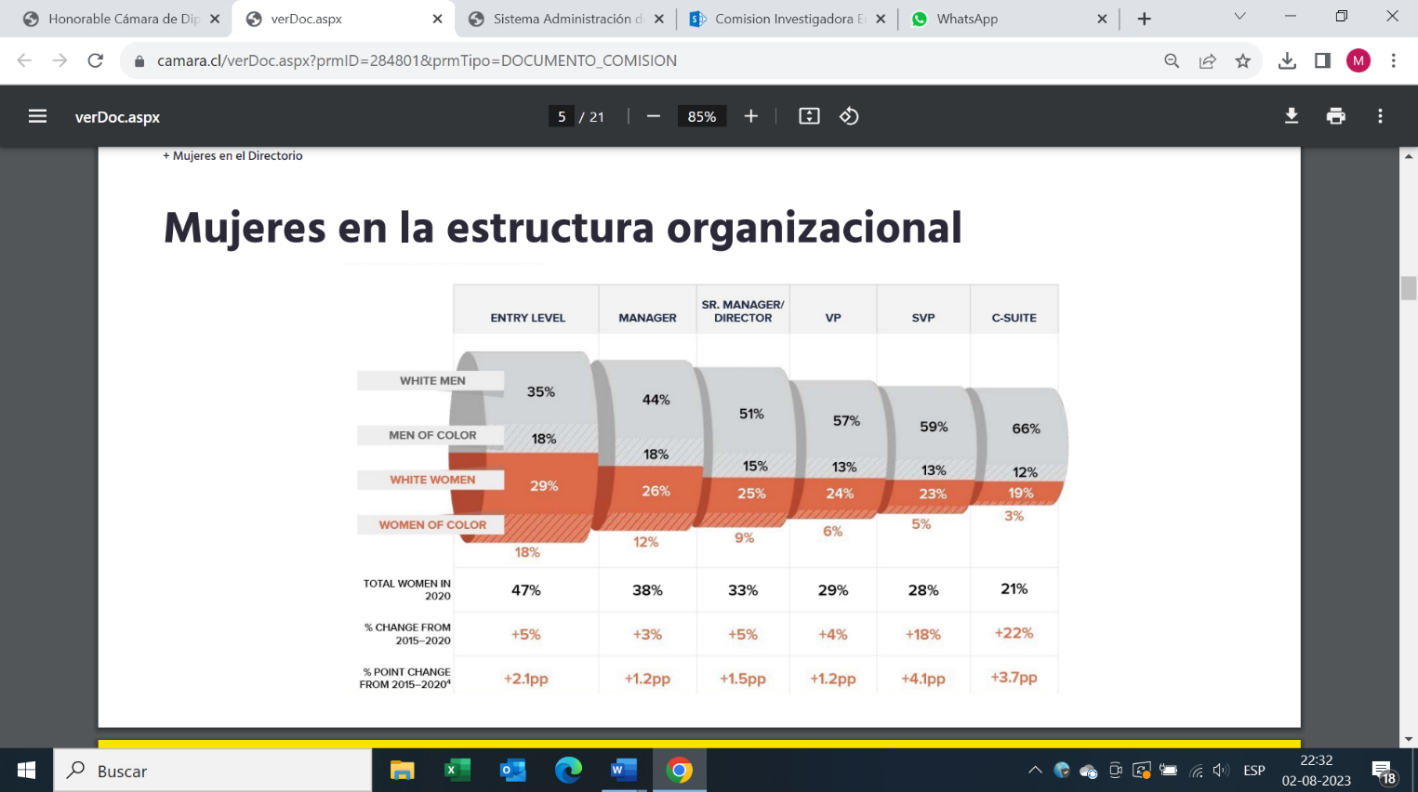

En el país, agregó, son 210 las llamadas “organizaciones cero”, cada una de las cuales cuenta, en promedio, con 6,6 asientos directivos disponibles (máximo 15), siendo todos ellos ocupados por hombres. Al ritmo actual, aseveró, lograr una paridad entre hombres y mujeres (50/50) tomaría 64 años en las empresas IPSA y 49 años en las top 100.

Agregó que la profesora Siri Terjesen y su equipo tomaron datos de 3.876 empresas privadas de 47 países, y de acuerdo con sus estudios, las empresas con más mujeres en sus consejos directivos tienen un mayor índice básico de rentabilidad y de beneficios a largo plazo (Q de Tobin) y un mejor rendimiento de activos empresariales (ROA).

A continuación, exhibió una serie de gráficos que tienen cifras de interés en la materia, que se encuentran disponibles para su consulta en la presentación de la expositora[1].

¿Por qué apoyar la presencia femenina en directorios?

1.- Teoría *spillover*. El efecto que produce en las mujeres el ver a otras mujeres en los directorios es conocido como el efecto spillover de género, se refiere al hecho de que la mayor presencia de mujeres en cargos administrativos superiores, promueve además la diversidad de género al interior de las empresas y/o de otras organizaciones económicas. La teoría del spillover muestra la importancia que tienen las mujeres en cargos de liderazgo corporativo al momento de ayudar a otras mujeres a lograr alcanzar los mismos altos cargos. Hay distintas formas en las que se puede presentar este efecto.

2.- Disminución de la brecha salarial. El Workplace Gender Equality Agency de Australia, muestra por medio de diversas investigaciones que una mayor representación de mujeres en cargos de liderazgo está asociada con menores brechas salariales. Es más, las empresas que tienen representaciones equitativas de mujeres en cargos de liderazgo tienen brechas salariales que son de la mitad del tamaño de las que tienen las empresas que no tienen tales representaciones equitativas.

3.- Aumento de rentabilidad de las empresas. Las empresas con mayor presencia femenina directiva presentan mayor rentabilidad sobre capital, márgenes más altos, mejor desempeño financiero, menor corrupción y menor índice de fraudes. Los resultados de 353 empresas del índice Fortune 500 muestran que las empresas que tienen más mujeres en el directorio tienen retornos sobre el patrimonio de un 53% más altos que las empresas que tienen menos mujeres en el directorio.

4.- Disminuye la probabilidad de que las empresas quiebren. Según un estudio, la presencia femenina al interior de los directorios disminuye la posibilidad de quiebra en un 20% (Moreno, 2013).

En Chile, afirmó, las mujeres son responsables del 71,7% del trabajo no remunerado, y una de las principales barreras por parte de la oferta es la desigual distribución en los roles de cuidado y de tareas del hogar, entre hombres y mujeres, lo que es, en muchos casos, una limitante para que ellas puedan acceder a cargos ejecutivos de mayor liderazgo y de responsabilidad en las organizaciones que les permita luego, alcanzar cargos directivos.

Además, señaló, un estudio del *Institute for Business Value* (IBV) que encuesta a más de 2.300 organizaciones alrededor del mundo, demuestra que 2/3 de las personas que trabajan en estas organizaciones “asumen que la razón principal por la cual no hay más mujeres en puestos de liderazgo es que ellas tienen mayor probabilidad de priorizar a sus familias antes que sus carreras”.

Agregó que la falta de valoración de trayectorias laborales diversas es una barrera cultural más para la inclusión de mujeres en los directorios; se busca equiparar las expectativas a las de los hombres, limitando la riqueza de perspectivas y habilidades. Por otro lado, sostuvo que existe un sesgo cultural en el sentido de que las mujeres van a priorizar el trabajo familiar antes que el laboral, especialmente si son madres.

Pese a todo, aseguró, las empresas con directorios mixtos frente a las que sólo cuentan con hombres, tienen resultados de rendimiento financiero del 60% superior; así como las compañías con más presencia femenina tienen un resultado operacional y una rentabilidad del 55% y de 15% mayor, respectivamente.

El PIB de los países OCDE, afirmó, aumentaría US$6 trillones al año si la participación laboral femenina fuera como lo es en Suecia (del 69%), y si la brecha salarial fuera eliminada, el PIB se elevaría en US$2 trillones anuales. La agencia australiana *Workplace Gender Equality Agency* muestra que, al tener una representación equitativa de hombres y mujeres en el directorio, la brecha salarial entre gerentes cae en un 6,3%.

Las directoras, aseveró, cambian las conversaciones en la sala de consejos, son más propensas que sus homólogos masculinos a argumentar que cuestiones sociales como los derechos humanos (38% frente a 25%), el cambio climático (27% frente a 13%) y la igualdad de ingresos (22% frente a 14%) deben desempeñar un papel en la estrategia corporativa. Las mujeres también tienden más que los hombres a atribuir los problemas de la cultura de la empresa al tono establecido por la alta dirección, los planes de compensación y un enfoque excesivo en el corto plazo. Por último, afirmó, las consejeras pueden estar mejor posicionadas para reflejar las opiniones de las mujeres que constituyen un gran porcentaje de clientes, accionistas y empleadas (Johnson & Davis, 2017).

Luego, enumeró una serie de países que cuentan con cuotas obligatorias de presencia femenina en los directorios, a saber: Francia, 40%; Noruega, 40%; Islandia, 40%; Italia, 40%; Bélgica, 33%; Holanda, 30%; Alemania, 30%, y Grecia, 25%. Otros países han optado por cuotas de género recomendadas: Australia, 30%; Austria, 35%; Colombia, 30%; Costa Rica, 50%; España, 40%; Finlandia, 40%; Irlanda, 40%; Panamá, 30%; Eslovenia, 40%; Suiza, 30%; Israel, 50%; Reino Unido, 33%; Singapur, 20%, y Nueva Zelanda 50%, entre otros países.

Finalmente, se refirió al impacto de una ley de cuotas en este sentido, señalando que:

1. Los Consejos de Administración están satisfechos con el actual nivel de diversidad entre sus miembros.

2. La diversidad no es una prioridad en el reclutamiento de los miembros del Consejo de Administración.

3. Existe un déficit de candidatas cualificadas.

4. La relativa falta de acceso o contactos a las personas que tienen poder de decisión en los Consejos de Administración por parte de las mujeres calificadas.

5. Las mujeres mayores no han sido patrocinadoras ni defensoras activas de otras mujeres.

6. Las redes de reclutamiento tradicionales tienden a estar orientadas a los hombres.

Por otro lado, insistió, existe en las empresas una inclinación hacia nombrar consejeros "conocidos", lo que implica que la mayoría de los nuevos miembros del consejo se reclutan de las redes existentes de los miembros actuales, redes que probablemente estén compuestas por otras personas con características similares a las actuales en cuanto a raza, sexo y características sociodemográficas.

Según un estudio realizado por Spencer Stuart en 2015 el 65% de las empresas encuestadas prefieren contratar CEO o altos ejecutivos activos para que se unan como miembros de sus consejos de administración. Teniendo en cuenta que, en los Estados Unidos de América sólo el 6% de los consejeros delegados son mujeres, y que los resultados son similares para el resto de la alta dirección, es difícil encontrar mujeres que cumplan las preferencias que buscan las empresas.

**La Economista, señora Michéle Labbé,** señaló que la participación de mujeres en espacios de decisión o de representación en sectores públicos y privados ha aumentado de manera consistente en los últimos años. Sin embargo, aclaró, en el sector privado y en particular en los directorios de grandes empresas, esta participación sigue siendo baja en comparación con aquella que tienen los hombres.

*“Es necesario hacerse cargo de esta situación e impulsar una mayor representatividad de mujeres en espacios de alta dirección de grandes empresas, por razones de igualdad, democracia y el valor que por sí mismas aportan las mujeres en espacios de toma de decisiones.”*

A continuación, exhibió una serie de gráficos que son de interés en la materia, los que pueden ser revisados en la presentación de la invitada[2].

Agregó que en los últimos 5 años en Chile la presencia de mujeres en directorios del IPSA se ha incrementado desde 8,6% a 21%, es decir en un 144%. Considerando que el promedio mundial de mujeres en directorios es de un 23% (24,5% en los países incluidos en el índice MSCI ACWI) y que la participación de mujeres en directorios de empresas IPSA ha crecido a una tasa promedio anual de 31% en los últimos cuatro años, se puede estimar que Chile alcanzaría el promedio mundial (incluyendo los países con cuotas) en 2024 y que entre 2026 y 2027 podría alcanzar el 30%.

Sin perjuicio de lo anterior, agregó, la participación de las mujeres en la fuerza de trabajo en Chile no sólo es baja respecto de los países desarrollados, sino también de los demás países de Latinoamérica; este déficit, aseguró, se explica en la estructura del mercado laboral chileno. Explicó que el solo anuncio de la ley que impondría una restricción por cuota causó una caída significativa en el precio de las acciones, y una gran disminución en la Q de Tobin en los años siguientes, consistente con la idea de que las empresas eligen juntas para maximizar el valor. La cuota, afirmó, condujo a juntas directivas más jóvenes y menos experimentadas, aumentos en el apalancamiento y las adquisiciones, y deterioro en el desempeño operativo.

Si bien varios países han impuesto cuotas de sexo obligatorias en los directorios corporativos, informó que diversos estudios empíricos han evaluado el impacto de las cuotas de género en el desempeño financiero de las empresas, comparando la situación previa con la posterior a la imposición de cuotas legisladas. Se detectó que los efectos en veinte (20) casos evaluados, son negativos en once (11) y positivos en cinco (5) de ellos, resultados estos últimos detectados en empresas italianas y francesas. Esto lleva a concluir, afirmó, que las cuotas impuestas de mujeres en los directorios corporativos han hecho disminuir principalmente el desempeño financiero de la empresa.

Sin perjuicio de lo anterior, al evaluar los efectos o impactos de las cuotas en el desempeño de las empresas, se deben tener en cuenta varios factores moderadores. Por ejemplo, señaló, Noruega aprobó (en 2003) una reforma cuyo objetivo era aumentar la representación de la mujer en los puestos superiores del sector empresarial y disminuir la disparidad de ingresos dentro del sector. Sin embargo, no se obtuvieron pruebas sólidas de que la reforma haya implicado un mayor número de mujeres empleadas en las empresas sujetas a la cuota, tampoco benefició a las mujeres altamente calificadas, pues pese a contar con calificaciones similares a las de los miembros de la junta, no fueron nombradas para integrar los directorios. Aseguró que habiendo entrado plenamente en vigor la política de cuotas en las juntas directivas, se puede concluir que tuvo muy poco impacto discernible en favor de las mujeres en los negocios, más allá del efecto directo en mujeres que efectivamente llegaron a las salas de juntas.

En general, afirmó, y más allá de casos específicos, no hay evidencia de una relación causal entre la participación de mujeres en directorios y un mejor desempeño de las empresas; aún más, la evidencia indica que las cuotas no han generado cambios en la participación de mujeres en los puestos directivos de las empresas.

Para el caso chileno, aseguró que, dada la velocidad a la que ha venido incrementándose la tasa de participación de mujeres en los directorios durante los últimos años, resulta razonable permitir que las empresas sigan avanzando sin presiones legales como la imposición de cuotas, pues éstas pudieran generar costos superiores a los beneficios, como cualquier regulación.

Por el contrario, enfatizó, en la medida que las empresas tienen dueños, considerando que hay acciones con derecho a elección de directores y acciones sin ese derecho, y que las primeras son más caras, interferir en las decisiones de los dueños imponiendo cuotas de género tiene un precio que el Estado debería pagar, lo contrario, afirmó, sería una vulneración del derecho de propiedad establecido en la Constitución. Agregó que abrir la puerta a que el Estado, a través de una ley, pueda intervenir en la elección de un director, directa o indirectamente o estableciendo una condición para ello, implica que en el futuro esa puerta se puede abrir para que el Estado interfiera en cualquier otro sentido en las decisiones de las empresas, situación a la que catalogó como *“un caballo de Troya”.*

Graficó así el impacto que, en su opinión, tendrá el proyecto de ley en cuestión:





A su juicio el problema no debe resolverse asegurando por ley el ingreso de mujeres a los niveles directivos de las empresas, sino abriendo y facilitando el ingreso al campo laboral desde los niveles más bajos, asegurándose que no existan trabas para la presencia de la fuerza laboral femenina, pues, afirmó, las mujeres llegarán por sus propios méritos y capacidades a funciones directivas.

A modo de conclusiones, cuestionó los pretendidos méritos y beneficios del proyecto y planteó ante la comisión las siguientes preguntas:

*“¿Nos deberíamos preocupar de los 603 puestos de directorio para mujeres o de las 810 mil mujeres chilenas que no están participando de la fuerza de trabajo en Chile? ¿Nos deberíamos preocupar de estas 603 mujeres o de las chilenas con hijos menores de 4 años que deben abandonar el mercado laboral porque trabajaban en empresas de menos de 20 mujeres? ¿Nos deberíamos preocupar de estas 603 mujeres o de las chilenas con hijos entre 2 a 4 años de edad que deben abandonar el mercado laboral porque no tienen quién le cuide a sus niños mientras trabajan? ¿Nos deberíamos preocupar de estas 603 mujeres o de las chilenas con hijos en edad escolar básica que deben abandonar el mercado laboral porque no tienen quién les cuide a sus niños cuando salen del colegio y mientras ellas trabajan?”.*

**El diputado Matheson** señaló que, a su juicio, obligar a que las mujeres ocupen puestos, viene a menospreciar a la mujer, y que en los últimos años la participación de las mujeres ha subido 10 puntos, lo que es muchísimo a su juicio. Agregó que, si bien se argumenta que el proyecto permitirá lograr mayor participación de la mujer en puestos de poder, hay un trasfondo que no se ha declarado: que el 20 de julio pasado el Gobierno finalizó la colocación de un bono soberano por 2.200 millones de dólares, a la par que adquirió compromisos sin saber si podía cumplirlos, uno de tales compromisos fue el de incrementar la utilidad de los compradores del bono, si es que se alcanzaba el 40% de mujeres respecto del total de posiciones de directorios en las sociedades declarantes y sujetas a supervisión por la Comisión para el Mercado Financiero (CMF), al 30 de diciembre de 2031.

**El diputado González, don Félix,** señaló que se han escuchado razones para no legislar en la materia, pero, a su juicio, este proyecto está legislando para las generaciones futuras. Se trata de un cambio civilizatorio, que podrá ser disruptivo, pero que implicará una transformación cultural que debe ser una de las más importantes, que tiene que ver con un movimiento donde las mujeres se toman espacios. Toda empresa funciona dentro de una sociedad que se pone reglas, y es el momento de poner esta.

**El diputado De la Carrera** preguntó a la señora Labbé, por qué, si los resultados no han sido concluyentes en países como Noruega, los países de la OCDE insisten en avanzar en esta línea. Por qué en Chile se ha avanzado tanto en base a la participación de mujeres.

**La diputada Weisse** manifestó estar en desacuerdo con el proyecto, pues, en su opinión no beneficiará a las mujeres, ellas requieren mayor participación en el mundo laboral, cuestión que se logra a través de avances culturales. Lo que se debe reforzar, afirmó, es la meritocracia, y la importancia de acceder a los cargos en razón del mérito y trayectoria.

**El diputado Barrera** preguntó a la señora Labbé por qué cataloga al proyecto como un *caballo de troya*, que llevaría a que el Estado luego imponga la incorporación de otras minorías (como las LGTBQ) y por qué sería eso un problema.

**La diputada Cid** sostuvo que lo que más le llamó la atención de la presentación, es la baja participación de las mujeres en el mercado laboral; se trata de un mercado laboral que se debe mejorar, permitir que las mujeres sean contratadas por hora. Más que luchar por un cambio en directorios, aseguró, debe avanzarse en optimizar el mercado laboral para permitir la verdadera inserción de las mujeres. Preguntó finalmente a la señora Labbé cuáles son sus propuestas en la materia.

**La diputada Morales** señaló que el cambio cultural del que se habla no viene de la nada, sino que ha sido un proceso largo, que ha costado que las mujeres ocupen esos espacios. La importancia en esto es romper los techos de cristal, mujeres que no sueñan más allá porque no ven mujeres concretando esos sueños. El proyecto en debate, afirmó, propone avanzar en la materia con una aplicación gradual.

**El diputado de la Carrera** aludió, como causa del problema a resolver, a la baja participación de las mujeres en el mercado laboral, y señaló que el proyecto propuesto es *identitario*, ideológico, que a su juicio no ayuda, y que en un tiempo más veremos otras exigencias que se acomodarán a la sensibilidad política del momento.

**La directora ejecutiva del Instituto de Directores de Chile, señora Fadua Gajardo,** explicó que la cantidad de mujeres en empresas IPSA es de 50 v/s 244 hombres. Pero, recordó hay que entender que las empresas se deben a los distintos *stakeholders.* Favorecer la participación de mujeres en los directorios de empresas no sólo es un tema de justicia, es una promoción de políticas de diversidad, pues, afirmó, el tener distintas opiniones sobre una mesa permite tomar la mejor decisión, y desde ahí generar el crecimiento de las distintas compañías.

**La señora Gajardo** explicó que la cantidad de mujeres en empresas IPSA es de 50 v/s 244 hombres. Pero, recordó hay que entender que las empresas se deben a los distintos *stakeholders.* Favorecer la participación de mujeres en los directorios de empresas no sólo es un tema de justicia, es una promoción de políticas de diversidad, pues, afirmó, el tener distintas opiniones sobre una mesa permite tomar la mejor decisión, y desde ahí generar el crecimiento de las distintas compañías.

**La señora Labbé** aclaró que las cuotas no se han eliminado en Europa, pues una vez implementadas son muy difíciles de eliminar. Afirmó que un gran porcentaje de mujeres dejó de trabajar al tener hijos, cuestión que demuestra que acumular la experiencia necesaria para participar en un directorio lleva tiempo; y que lo importante es la capacidad de un directorio, como colectivo, de tomar decisiones, más que quiénes lo componen, y por eso justamente es que, en su opinión, no deben imponerse cuotas en los directorios.

Para incentivar la fuerza laboral, reiteró, se debe facilitar a las mujeres el salir a trabajar, y ejemplificó con la norma laboral que señala que para que la mujer acceda a jardín infantil pagado por el empleador se requiere de 21 mujeres contratadas por la empresa. Pero las pymes, por lo general, no contratan a 21 mujeres, contratan menos; en este ejemplo, afirmó, lo importante es contar, a todo evento, con jardín infantil.

**La Presidenta de la Red Mujeres de Alta Dirección, REDMAD, señora Ana María Matthias**, explicó que la Red de Mujeres en Alta Dirección, nace en el año 2015, y que actualmente está conformada por 594 mujeres. A continuación, exhibió un gráfico que da cuenta de los rubros a los que pertenecen las mujeres que integran la Red.

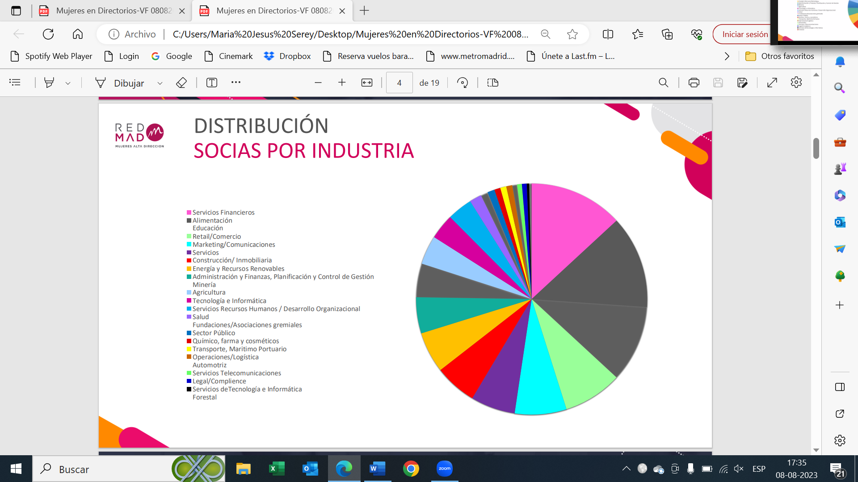

Señaló que el propósito de la Red, es inspirar y acelerar la transformación de las empresas y organizaciones para el desarrollo de una sociedad sostenible que incluya la visión de las mujeres en la alta dirección. A su vez, su misión es convocar, conectar, potenciar y visibilizar mujeres con experiencia en cargos ejecutivos de organizaciones e instituciones, en un entorno único de redes y colaboración.

En cuanto a la participación de mujeres en espacios de alta dirección, señaló que la mayor presencia de mujeres en espacios de liderazgo tiene efectos positivos, tales como:

• Mejora el desempeño de las empresas y mejora la toma de decisiones al ampliar la diversidad de miradas.

• Aumenta la legitimidad social de la organización.

• Ayuda a traccionar la inclusión femenina en otras áreas de la empresa.

• Mayor cantidad de mujeres en la fuerza laboral incide en el crecimiento económico.

En esta línea, manifestó que las empresas de los países que tienen cuotas de género obtienen mejores resultados en el mercado y tienen más diversidad en sus consejos de administración. En efecto, las organizaciones de países en los que hay cuotas de género tienden a recibir una calificación más favorable por parte del mercado.

A continuación, hizo referencia a un estudio de la Rockefeller Foundation en EE.UU. (2016) el cual muestra que un 65% de los encuestados considera que es especialmente importante para mujeres jóvenes que comienzan sus carreras, el tener mujeres en cargos de liderazgo como modelos a seguir.

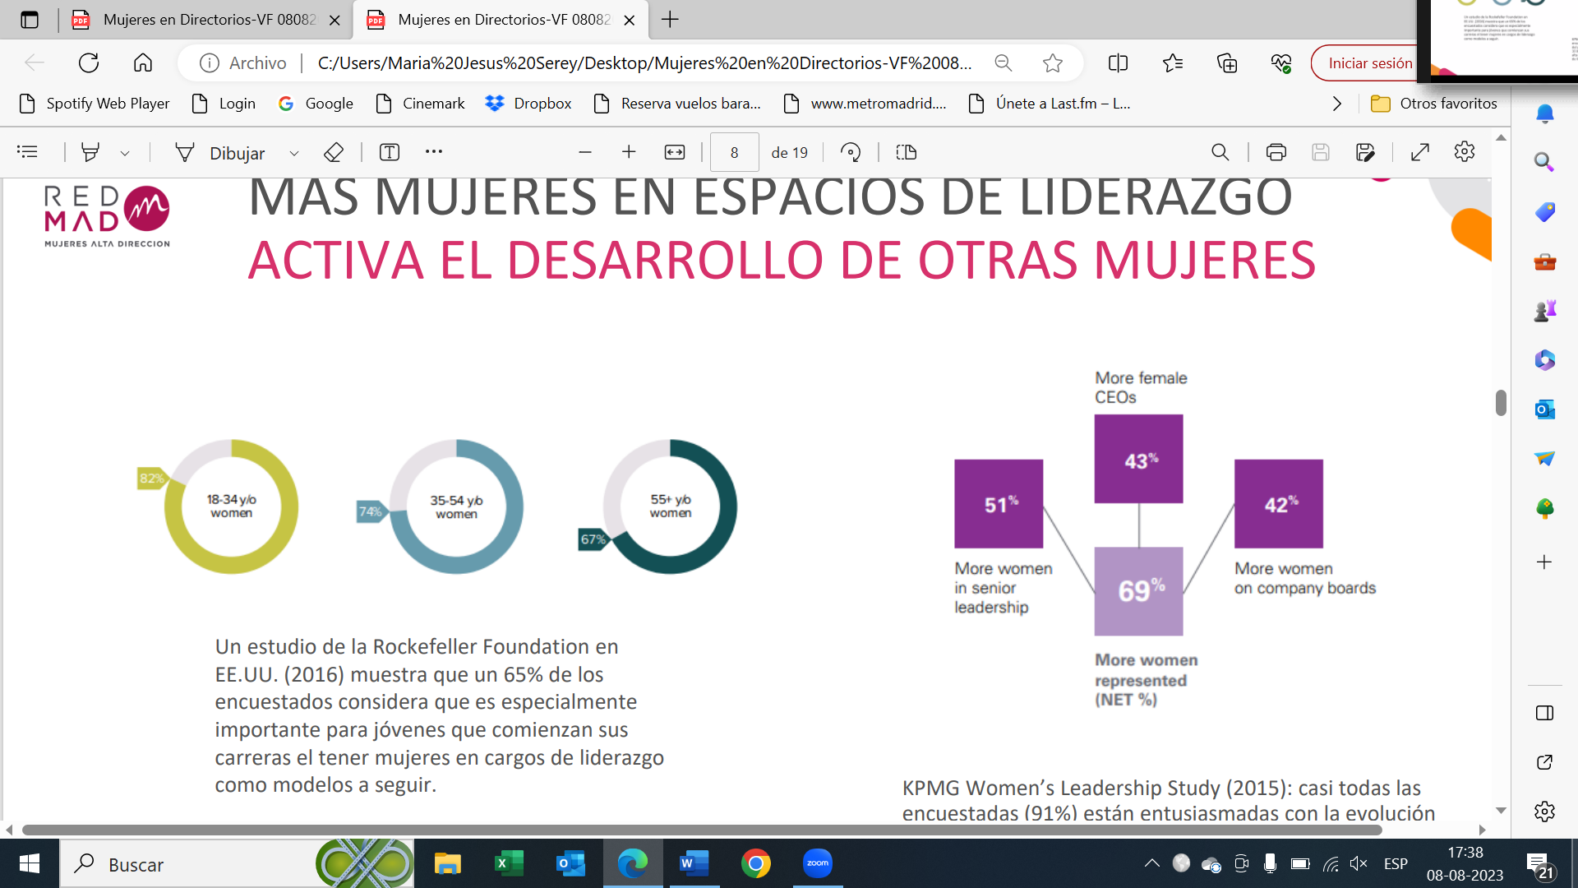

Luego, se refirió a un segundo estudio desarrollado por KPMG Women’s Leadership Study (2015), en el cual, casi todas las encuestadas (91%) se mostraron entusiasmadas con la evolución del papel de la mujer en materia de liderazgo, y 7 de cada 10 (69%) creen que un mayor número de mujeres en la alta dirección ayudará a que más de ellas ocupen puestos de liderazgo en el futuro.



En otro orden de ideas, explicó que más mujeres en espacios de liderazgo incide en el crecimiento económico, y que, según estimaciones de ONU Mujeres, el PIB mundial anual sería 26% más alto en 2025 (equivalente a USD 12 billones) si las mujeres participaran en la economía en la misma proporción que los hombres.

En cuanto a los mecanismos que permiten alcanzar una mayor presencia de mujeres en cargos directivos, señaló que existen tres mecanismos utilizados, a saber:

i) autorregulación,

ii) cuotas recomendadas y

iii) cuotas obligatorias.

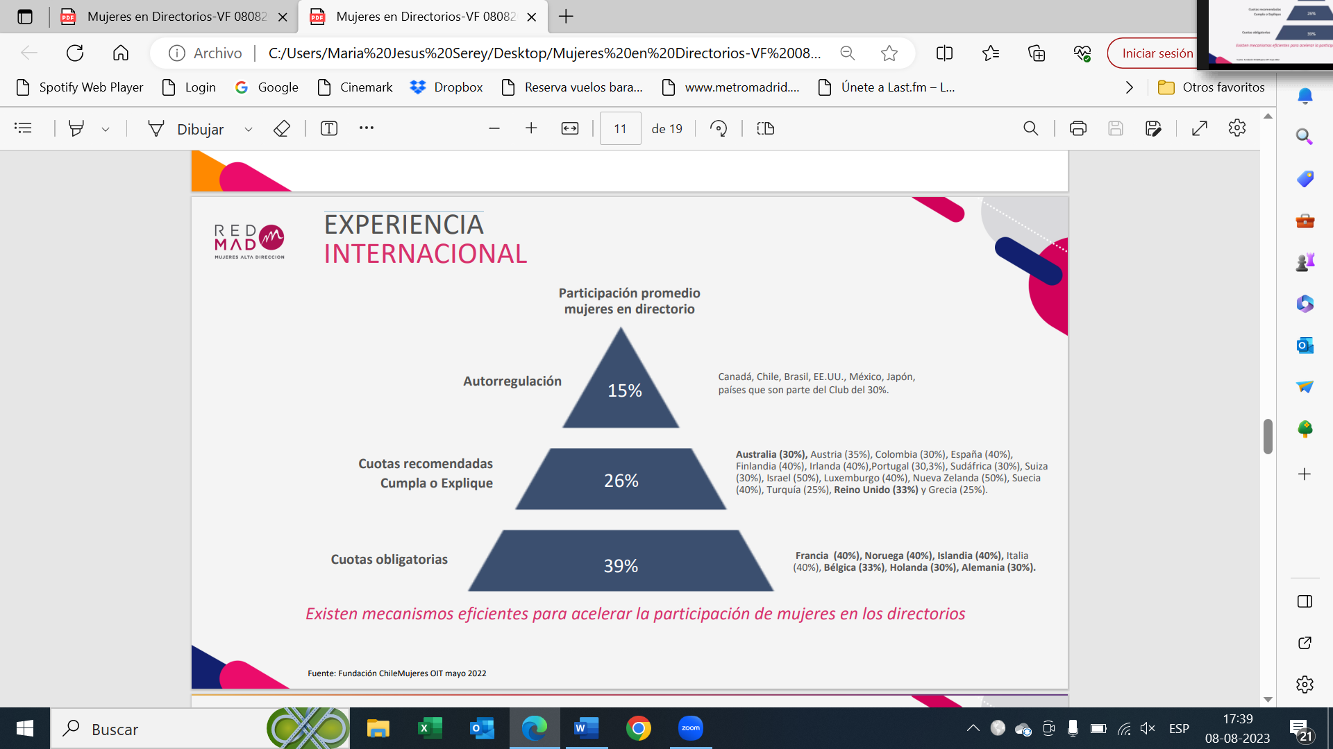

En cuanto al análisis del proyecto de ley en tabla, sostuvo que éste es un buen mecanismo para acelerar la incorporación de mujeres en los directorios. No obstante, se pueden incorporar también otros elementos que ayuden a lograr lo que se propone de fondo, como lo es un cambio cultural.

Finalmente, se refirió al proyecto de ley en comento, señalando que este:

• Aumenta la participación de mujeres en los directorios, y aseguró estar segura que hay mujeres suficientes para cumplir con las cuotas.

* Registro de AFP: 40% (195 personas) corresponde a mujeres (actualizado a 2023)
* REDMAD: 594 socias.
* IdDC: 40% de sus exalumnos son mujeres.

• Propone una fórmula mixta que recoge las mejores experiencias internacionales, tomando los modelos de cuota recomendada con obligación de *“cumplir o explicar”* y el modelo de cuota obligatoria.

• Es adecuada la propuesta de una gradualidad los primeros años desde aprobada la ley.

• La aplicación de esta ley a las Sociedades Anónimas Abiertas y Especiales sentará las bases para un cambio cultural mayor.

• Consideró necesario un cambio cultural, y el proyecto de ley *"Más Mujeres en Directorios"* es uno de los mecanismos para empujar y acelerar este cambio.

• Analizando los resultados de la experiencia en otros países y la de Chile (empresas SEP), consideraron que este proyecto de ley debería establecer normas transitorias en la ejecución hasta que se logre el propósito de la ley.

• Adicionalmente, sugirió incorporar mecanismos de incentivos positivos que promuevan una adopción más rápida de este cambio por parte de las empresas. Por ejemplo: Certificación Sello 40H de la ley de las 40 Horas (N°21.561).

Finalmente señaló *“Estamos a favor de una regulación transitoria que acelere la incorporación de mujeres en los directorios y que genere el cambio cultural necesario para la sostenibilidad de las organizaciones y, por lo tanto, para el crecimiento y desarrollo del país.”.*

**La Directora de la Red Mujeres de Alta Dirección, REDMAD, señora Jimena Bonilla** destacó la importancia que tiene este proyecto, y el impacto a nivel de desarrollo y el futuro del país.

**La diputada Bello** leyó una carta en su calidad de presidenta de la Comisión de Mujer y Equidad de Género, señalando que como comisión han seguido de cerca el debate, y expuso los principales hitos de dicha discusión, a saber:

* Discusión exhaustiva de la materia, con una larga lista de expositores.
* El proyecto fue aprobado por alta mayoría en la comisión de Mujeres.
* Se enfatizó en la importancia de avanzar en la inclusión de la mujer en todos sus ámbitos.
* Dentro de la comisión se contó con la exposición de la Biblioteca del Congreso Nacional, sobre “parlamento sensible al género”.

**El diputado Barrera** preguntó a qué se refieren con la sugerencia de artículos transitorios para llegar al cumplimiento de las metas. Y luego, en relación al cambio cultural, cómo se mide el cumplimiento de dicho cambio cultural.

**El diputado Mellado** señaló que, en presentaciones anteriores, se hizo referencia a un 21% de representación de mujeres en empresas IPSA y no un 14,7%. Luego, en la misma línea preguntó si la regulación transitoria a la que se refirieron en la presentación es una aplicación escalonada de la norma, o bien que dicha norma pierda efecto obligatorio con el tiempo.

**La señora Matthias (REDMAD),** señaló que la transitoriedad refiere a una aplicación escalonada de la ley, y cuando se alcance su última etapa, es decir, cuotas obligatorias, en ese momento debería terminar esta obligatoriedad. Están confiadas en que cuando las mujeres ya estén en el directorio, las empresas verán los beneficios que se van generando, por lo que no ven peligro en que se retrotraiga la situación y vuelvan a estar subrepresentadas en directorios.

Respecto a la diferencia en cifras señaló que las empresas IPSA son un segmento más pequeño, pero esto es para 367 empresas, que son S.A abiertas, y ahí el porcentaje es un 14,7%.

**La diputada Bravo** agradeció la exposición porque va en línea similar de lo que se trabajó en la Comisión de Mujeres. Reforzó lo señalado por la Presidenta de la Comisión, diputada Francisca Bello, en torno al debate y las largas discusiones que se dieron al interior de la comisión. Destacó la participación de importantes invitados. Es importante conocer todos los puntos de vista, afirmó, especialmente de quienes están a favor de estos proyectos, en ese sentido agradeció la presentación de las invitadas, quienes forman parte de la alta dirección de empresas.

Esto refuerza lo que se ha señalado en la comisión de Mujeres, que la cuota establecida en el proyecto de ley del 40% no implicará que se seleccionará a una mujer en cargo directivo por el hecho de ser mujer, sino por sus competencias, capacidades, pero que tendrá las mismas opciones y oportunidades que los hombres; porque aún estamos al debe.

Espera en un futuro próximo no tener que recurrir a estas normas para cumplir con las metas.

Finalmente señaló que, en lo señalado por el instituto de directos de Chile, hay 168 mujeres certificadas por el IoD (Institute of Directors) de Londres, que certifica que pueden ser directoras de compañías nacionales y extranjeras.

**El diputado Barrera** preguntó cuánto tiempo debe mantenerse esta norma obligatoria para luego desecharla.

**El diputado Mellado** señaló que el término de regulación transitoria implica un plazo de término. Se legislará por algo permanente más que transitorio.

**La señora Matthias (REDMAD),** explicó que el fondo de la propuesta es tener una ley que esté vigente mientras se necesite. Al revisar la experiencia de otros países, al tener una cuota obligatoria, rápidamente se llega a la meta. Luego, aseguró, cuando las mujeres ocupen cargos de directorios, se verán los beneficios, y por tanto ya no será necesaria la ley, ya que no ve riesgo en que se vuelva a una situación anterior.

**El diputado Matheson** señaló que, al llegar a la cuota, deja de existir la ley, según lo propuesto por las invitadas, prolongándose en el tiempo atendidos los resultados positivos. Luego, si no se prolonga la presencia, es porque no se ven esos beneficios.

Luego se refirió al gráfico que demuestra los mecanismos de inclusión de mujeres en directorios, señalando que no se especifica si el período de tiempo observado en cada país es el mismo.

**La señora Matthias (REDMAD),** señaló que el tiempo en cada país es distinto, comprometiéndose a enviar el detalle de dichos períodos a la comisión.

**La diputada Weisse** preguntó cuánto tiempo dura esa transitoriedad, porque al momento que pierda la vigencia dicha ley, pueden perderse los resultados alcanzados.

**La señora Jimena Bonilla** **(REDMAD),** señaló que la ley busca generar un cambio cultural, el que, afirmó, *“*no se da de la noche a la mañana*”*. Estimó que un plazo de 10 años es razonable, porque el cambio cultural en una empresa puede tardar entre 4 a 5 años. Un cambio cultural más amplio puede tomar un poco más.

El primer país en tener una norma de equidad de género fue Noruega, que inició con *cuotas recomendadas*. Estas no funcionaron y pasaron luego a *cuotas obligatorias*. Se han probado distintos mecanismos que parten de la autorregulación, pero si se quieren cambios rápidos que trasciendan en el tiempo, se requiere esa obligatoriedad.

**La Ministra de la Mujer y Equidad de Género, señora Antonia Orellana**, al referirse en primer lugar al contenido del proyecto, indicó que este establece una cuota mínima requerida, paritaria y de aplicación gradual en los directorios de las sociedades anónimas abiertas y sociedades anónimas especiales; contempla un mecanismo mixto y de aplicación gradual que recoge el modelo de cuota sugerida durante los primeros seis años y que luego termina en el establecimiento de una cuota requerida; se establece que las sociedades anónimas abiertas y especiales, fiscalizadas por la Comisión para el mercado Financiero (CMF), tendrán una cuota sugerida de al menos un 20% de mujeres en sus directorios hasta el tercer año de entrada en vigencia la ley, sugerencia que luego se elevará a un 40% entre el tercer y sexto año; y, finalmente, deberán cumplir con una cuota requerida de al menos 40% de mujeres en directorios, a contar de los 6 años.

Así, en la primera etapa, la sanción por incumplimiento recoge el modelo de “cuota recomendada” o *“comply or explain”,* que consiste en que las empresas deben cumplir con el porcentaje sugerido, y en caso de no hacerlo deben informar a la CMF del incumplimiento y de las razones de ese incumplimiento. Luego, en la segunda etapa, con “cuota obligatoria” la sanción es que se debe repetir la elección del directorio hasta cumplir con los porcentajes establecidos por ley. Si el incumplimiento perdura, la CMF puede aplicar sanciones de acuerdo con las reglas generales como ente fiscalizador.

En cuanto a la participación de las mujeres en los directorios, indicó que las mujeres representan, al menos, la mitad de la población, y que por lo tanto es un imperativo de igualdad y justicia avanzar hacia una composición paritaria de los directorios de empresas privadas. Detalló que el proyecto de ley contempla un sistema mixto que permitirá avanzar de forma gradual para lograr el objetivo de un 40% de participación de mujeres en los directorios.

Agregó que, si bien en Chile la participación de las mujeres en otros espacios como la política se ha incrementado, en el sector económico, y en particular en los altos puestos directivos, esta participación se mantiene baja. Las mujeres tienen un 39,1% de participación en las organizaciones empresariales, pero solo un 14% en los directorios de las empresas que transan en la Bolsa de Comercio (“Cuarto Reporte de Indicadores de Género en Empresas en Chile 2022”). Existen, por otra parte, en ese segmento empresarial, las llamadas “empresas cero”, aquellas que no tienen ninguna mujer en su directorio y que llega al 47% de las grandes empresas en Chile (137).

Explicó que el proyecto no propone un modelo disruptivo, sino todo lo contrario, pues, por ejemplo, todos los consejos directivos de las empresas que forman parte de la Unión Europea tendrán cuotas obligatorias de 40% desde el año 2026. Los cambios culturales, agregó, no ocurren solos, es necesario impulsarlos a través de políticas públicas como la que contempla este proyecto de ley.

Sostuvo que el sector financiero es uno de los que presenta las cifras más bajas de participación de mujeres, de hecho, el informe de género de la CMF del año 2022 indicaba que, al ritmo actual, se requerirían 38 años para que se alcance la paridad en los directorios de los bancos. Con todo, gracias al trabajo de las distintas organizaciones de mujeres que promueven el aumento de su participación en espacios de alta dirección, muchos bancos han empezado a revisar sus políticas de género en estas materias.

Destacó la importancia de un modelo “mixto” y de la aplicación gradual de la medida de incorporación de las mujeres a los directorios: al efecto el proyecto contempla un período de transición, de forma que los primeros seis años estará vigente una cuota sugerida (primero de 20% y después de 40%) y desde el sexto año esta última cuota pasará a ser requerida.

Finalmente, insistió en que sin este proyecto es posible que los directorios permanezcan inmóviles en sus políticas de género. De acuerdo con una encuesta realizada por el Instituto de Directores en marzo 2023, 64% de los directorios no tienen, hoy, como meta aumentar la presencia de mujeres durante el año 2023.

**El señor Rodrigo Mujica, Director de Políticas Públicas de la SOFOFA,** explicó que para esa entidad es fundamental avanzar hacia una mayor participación laboral femenina, tanto en cargos de liderazgo y de toma de decisiones, como en los demás niveles de los distintos segmentos de las empresas.

Son muchos, explicó, los beneficios de incorporar a la mujer en todos los ámbitos de la empresa, e impacta positivamente en los resultados de la organización y en el desarrollo de sus integrantes. A su vez, un mayor número de mujeres en la alta dirección puede tener efectos organizativos más amplios: conduce a una mejor contratación y retención de mujeres, líderes femeninas sirven de modelo y motivan a más mujeres a proseguir su educación, carrera y potencial de liderazgo.

De esta forma, afirmó compartir el objetivo del proyecto de ley, de fortalecer la presencia de mujeres en directorios de empresas. Sin embargo, advirtió, es necesario buscar el mejor instrumento o vehículo para alcanzar dicho objetivo, considerando la experiencia internacional, las características culturales y aquellas propias del mercado laboral chileno, y que no interfiera en la facultad de administración de las empresas.

A continuación, exhibió una serie de gráficos que dan cuenta de la participación laboral femenina en Chile:

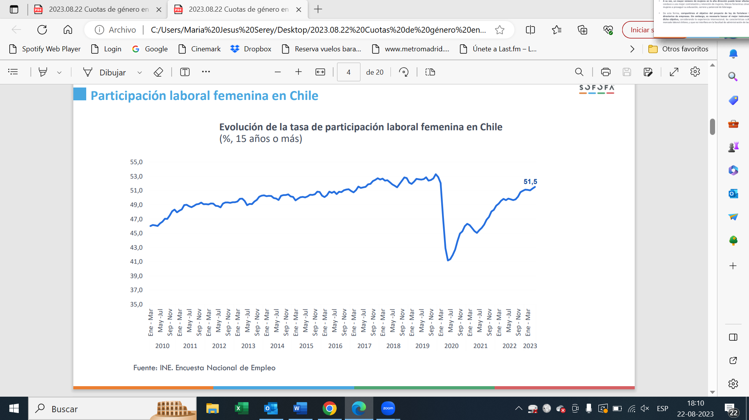

De acuerdo a la Encuesta Nacional de Empleo, durante el trimestre móvil abril-junio de 2023, 48,5% de las mujeres en edad de trabajar estaban inactivas, siendo la principal razón los motivos familiares (33,5%). Esto implica que el 16,2% de las mujeres en edad de trabajar estaban inactivas por responsabilidades familiares.

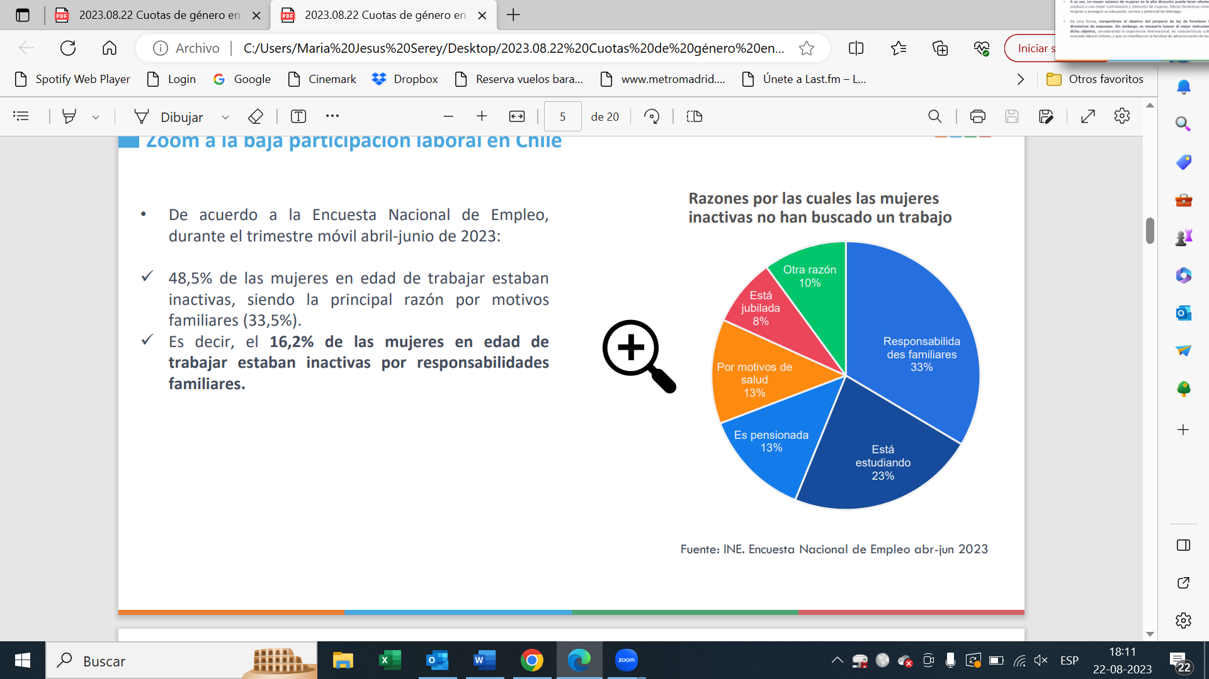

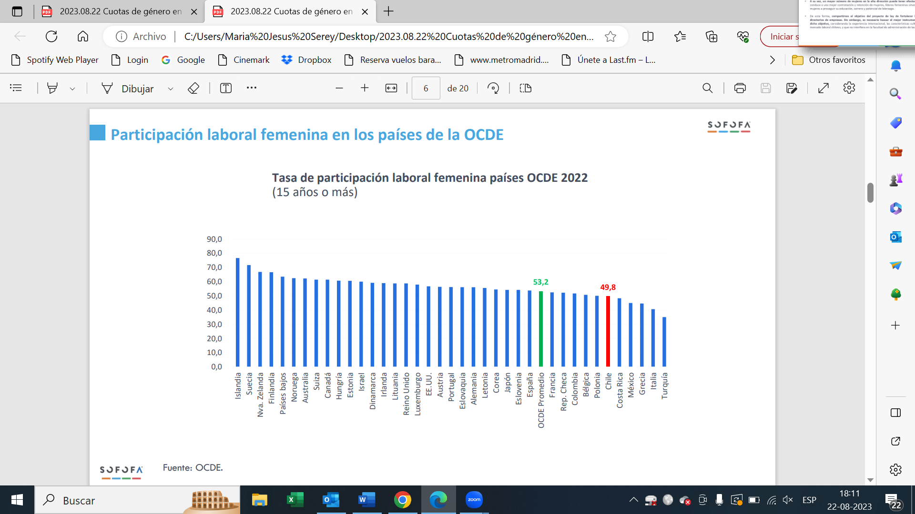

A continuación, **la señora Sara Undurraga, asesora económica de la SOFOFA**, se refirió a la diversidad de género en los directorios en Chile y el mundo, exhibiendo ante la comisión los siguientes gráficos:

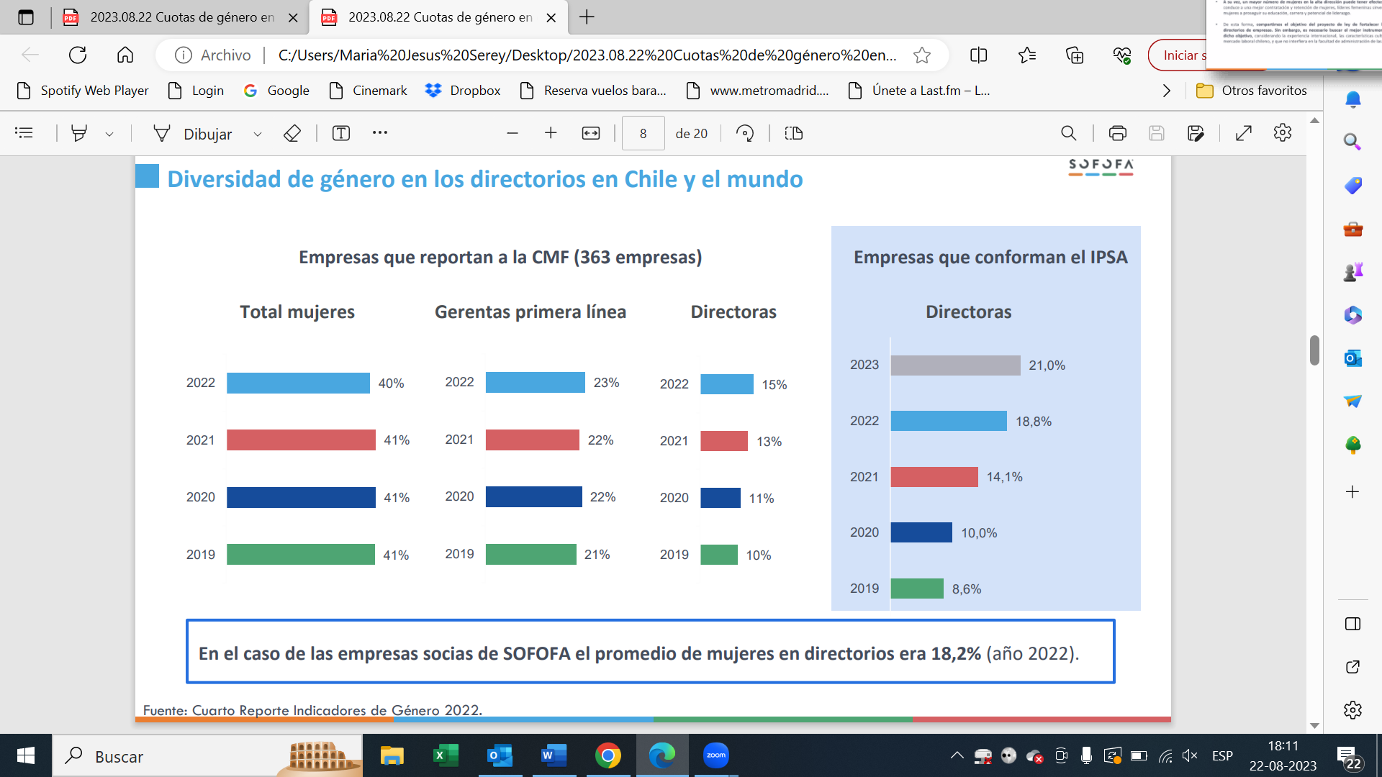

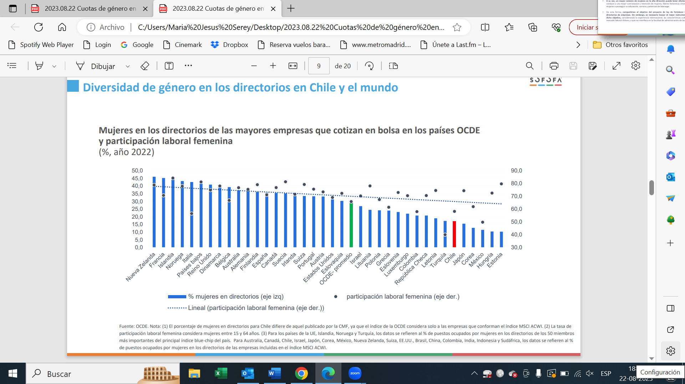

En este orden de ideas, explicó que la experiencia internacional entrega una gran variedad de medidas para enfrentar este desafío de aumentar la participación de las mujeres en directorios, tanto regulatorias como en la dimensión voluntaria o de prácticas empresariales, con el siguiente detalle:

* Cuotas obligatorias por ley: Alemania, Francia, Italia y Noruega.
* Cuotas *blandas* o recomendadas: España, Suecia y Reino Unido.
* Objetivos voluntarios: Australia, Finlandia, Nueva Zelanda y Sudáfrica.

En cuanto a las cuotas obligatorias por ley, explicó que, este mecanismo si bien cuentan con la ventaja de aumentar directamente la representación femenina en directorios, tiene una serie de desventajas asociadas, a saber:

* Contraviene el derecho de los dueños de la empresa a elegir libremente quiénes la dirigen y administran.
* Pone en peligro la meritocracia.
* Cuotas elevadas pueden desplazar a otros grupos minoritarios.
* Los asientos que ocuparían las mujeres en los directorios podrían ser considerados “asientos de mujeres” disminuyendo la capacidad de las mujeres de participar de forma equitativa (estigmatización).
* No considera las distintas realidades de las empresas y sectores productivos, en donde por diversas razones (culturales u otras), la participación de hombres y mujeres es distinta.

Se refirió al caso de Noruega, dado que fue el primer país en establecer *cuotas obligatorias* de género en 2003; detalló que allí se logró un aumento sustancial en la participación de mujeres en los directorios, pasando de 16% en 2005 a 40% en 2008.

En cuanto al modelo de *cuotas blandas*, cuotas recomendadas o *“cumpla o explique”,* señaló que en él se recomienda el cumplimiento de un porcentaje determinado de cada género en los directorios. En este modelo las empresas deben cumplir la cuota o bien dar explicaciones detalladas al regulador o al mercado, del por qué no la han cumplido, sin que exista una sanción legal para las empresas que no la cumplen.

Destacó como ventajas de este sistema:

* Permite adecuar la realidad a empresas de distintos tamaños, madurez o industrias;
* Facilita la innovación al reconocer distintas aproximaciones al problema y facilita la comprensión de las limitaciones de las empresas;
* Permite establecer objetivos claros a las empresas que aún no están en condiciones de cumplir;
* Genera incentivos a una mayor participación de mujeres en directorios, pero según características propias.

Mencionó como riesgo de tal modelo, el hecho de que las sanciones asociadas son solamente sociales, lo que puede relajar el cumplimiento por parte de algunas empresas.

Luego, se refirió al caso de Reino Unido, donde el año 2014, la Confederación de la Industria Británica (CBI) se comprometió a aumentar la diversidad de género en directorios, estableciendo el objetivo de un 30% de participación femenina para finales de 2016, sobre la base del formato *"cumplir o explicar”.* A su vez, la Autoridad de Conducta Financiera (FCA) anunció que a partir del período contable 2022-2023, al menos, el 40% del directorio de las empresas que cotizan en bolsa debe estar conformado por mujeres y, al menos, uno de los altos cargos del directorio debe ser una mujer. Así las cosas, entre el año 2014 y el año 2022, la participación de mujeres en directorios en el Reino Unido ha aumentado desde un 24,2% a un 40,9%.

En cuanto al sistema de *objetivos voluntarios*, explicó que este impulsa a las empresas a tener directorios con diversidad de género, de forma voluntaria, sin necesidad de explicar al regulador o al mercado, animándolas, por ejemplo, a divulgar sus políticas de diversidad de género y a establecer metas para impulsar la consecución de directorios con diversidad de género.

Dentro de sus ventajas, afirmó, se encuentra el permitir a las empresas facilitar el avance de las mujeres en los directorios mediante el establecimiento de objetivos medibles en plazos establecidos y suelen introducirse a través de los códigos de gobierno corporativo. Por otro lado, aclaró, se identifica como riesgo, que al no existir sanción para empresas que no cumplan, se puede relajar su cumplimiento.

Hizo referencia al caso de Nueva Zelanda, donde la iniciativa Global Women's Champions for Change, liderada por 55 directoras ejecutivas y presidentas de directorios, se fijó el objetivo de lograr al menos un 40% de mujeres en sus directorios, y en marzo de 2021, sólo les faltaba una mujer para alcanzar el objetivo tras cuatro años de dedicación. Las iniciativas para construir oportunidades de liderazgo para las mujeres incluyen la legislación para ampliar la licencia parental y mayor formación, entre otras medidas.

Sostuvo que resulta fundamental avanzar hacia una mayor participación laboral femenina, tanto en cargos de liderazgo y de toma de decisiones, como en el resto de los segmentos de las empresas, por lo que dijo compartir la intención del proyecto de ley de incrementar el número de mujeres en los directorios de las empresas. Para alcanzar una mayor diversidad de género en los directorios, aseguró, es prioritario avanzar en las condiciones que permitan a las mujeres integrarse al mercado laboral y desarrollar sus carreras en igualdad de oportunidades, impulsando medidas como corresponsabilidad parental, implementación de la sala cuna universal y de adaptabilidad laboral, y toda otra medida que deje de atribuir el costo de la maternidad y cuidado, casi exclusivamente a las mujeres.

Se debe, además, demandó, avanzar en disminuir las brechas salariales de género, eliminar prácticas que permitan la discriminación por género, implementar mejoras a los procesos de selección y gestión de talentos, y desarrollar programas que promuevan el liderazgo femenino en las empresas. Finalmente, perfeccionar esquemas de subsidio a la contratación de mujeres, tales como el Bono al Trabajo a la Mujer.

Considerada la experiencia internacional, agregó, el balance de riesgos asociados a la implementación de cuotas, las características culturales y del mercado laboral chileno, además de permitir adaptar de mejor manera a las distintas realidades de las empresas, propuso establecer un mecanismo de *cuotas blandas* o sistema *“cumpla o explique”* de manera permanente. La definición del porcentaje de la cuota debe ser lo suficientemente razonable para impulsar a las empresas a alcanzar dicho objetivo y no ser una barrera que las desincentive a incorporar más mujeres en el directorio. En el caso de Chile, concluyó, el establecimiento de una *cuota blanda* del 30% de mujeres en directorios, equivalente al promedio OCDE.

**La directora de empresas, señora Montenegro** se refirió asu experiencia y sostuvo, en relación al proyecto de ley, que, si bien han existido avances en la materia, aun es baja la representación de mujeres en comparación al promedio OCDE. Según señalan las estadísticas, en Chile hay 3.156 directores de empresas, de los cuales 2.692 son hombres, es decir un 83,5% del total de directores.

Agregó que un informe de productividad señaló que lo óptimo para Chile es realizar un proceso gradual, con un compromiso voluntario del empresariado chileno y avanzar a una segunda etapa de obligación legal, en la medida que la primera resultara insuficiente. En este sentido sostuvo que la gradualidad que plantea el proyecto es la correcta.

Finalmente hizo referencia a la importancia de desarrollar capacitaciones para que las mujeres puedan tener las competencias necesarias para acceder al cargo de director de empresas.

**La señora Jünemann, representante de la Fundación ChileMujeres,** se refirió en primer término, al análisis de los indicadores de género de las entidades emisoras de valores que reportan a la Comisión para el Mercado Financiero (CMF), acorde a la Norma de Carácter General N°386 para 2022, indicando que, en las 469 entidades, hay 337.799 mujeres, universo en el cual sólo un 14% son directoras (mujeres).

A continuación, hizo referencia a las conclusiones del estudio “Modelos de diversidad de género en los directorios” que señalan el impacto de la diversidad de género en los directorios, cuestión que se traduce en una disminución de la brecha salarial de un 6,3%; aludió a la correlación entre mayor proporción de directoras y mayor proporción de mujeres en la alta gerencia, con un aumento de la rentabilidad de las empresas, y que a mayor equidad de género implica una rentabilidad de un 15% superior y rendimientos financieros de un 60% superior; y la disminución de probabilidad de quiebre en las empresas en aproximadamente un 20%.

En cuanto a los modelos de incorporación de mujeres a los directorios, señaló que son de alguno de tres tipos principales; explicó que, en el modelo de *cuotas obligatorias*, la ley exige un porcentaje de género determinado y fijo en los directorios (existen con y sin sanciones); exigencia que puede aplicarse a empresas públicas y/o privadas. Luego, en el modelo de *cuotas recomendadas*, existen recomendaciones por parte de los gobiernos de los países -en forma de códigos de buena gobernanza- de un porcentaje determinado de cada género en los directorios. Las empresas que no cumplen con la recomendación no son sancionadas, pero deben explicar si no lo hacen (*“comply or explain”*)*.* Y el método de autorregulación, donde se reconoce capacidad de las empresas de regularse ellas mismas sin normas legales, regulaciones, o fiscalizaciones por parte del Estado.

A continuación, exhibió una serie de gráficos sobre los modelos de cuotas de género que se aplica en distintos países.

*Países con cuotas de género obligatorias:*

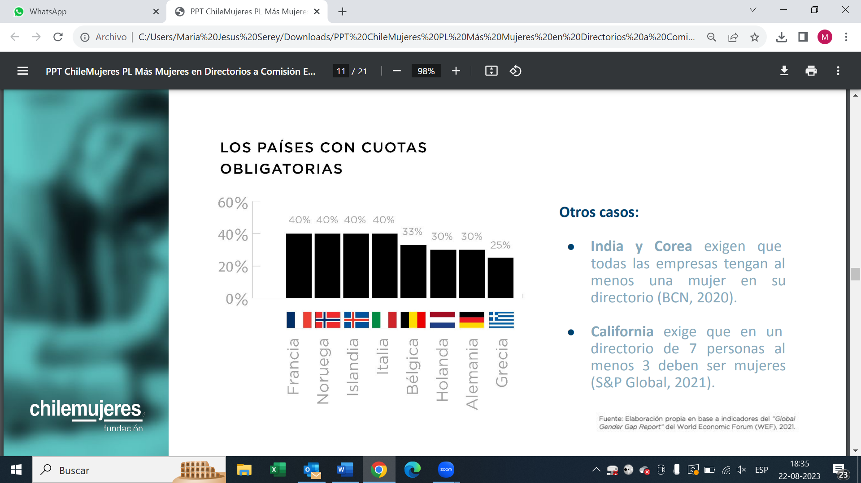

*Países con cuotas recomendadas:*

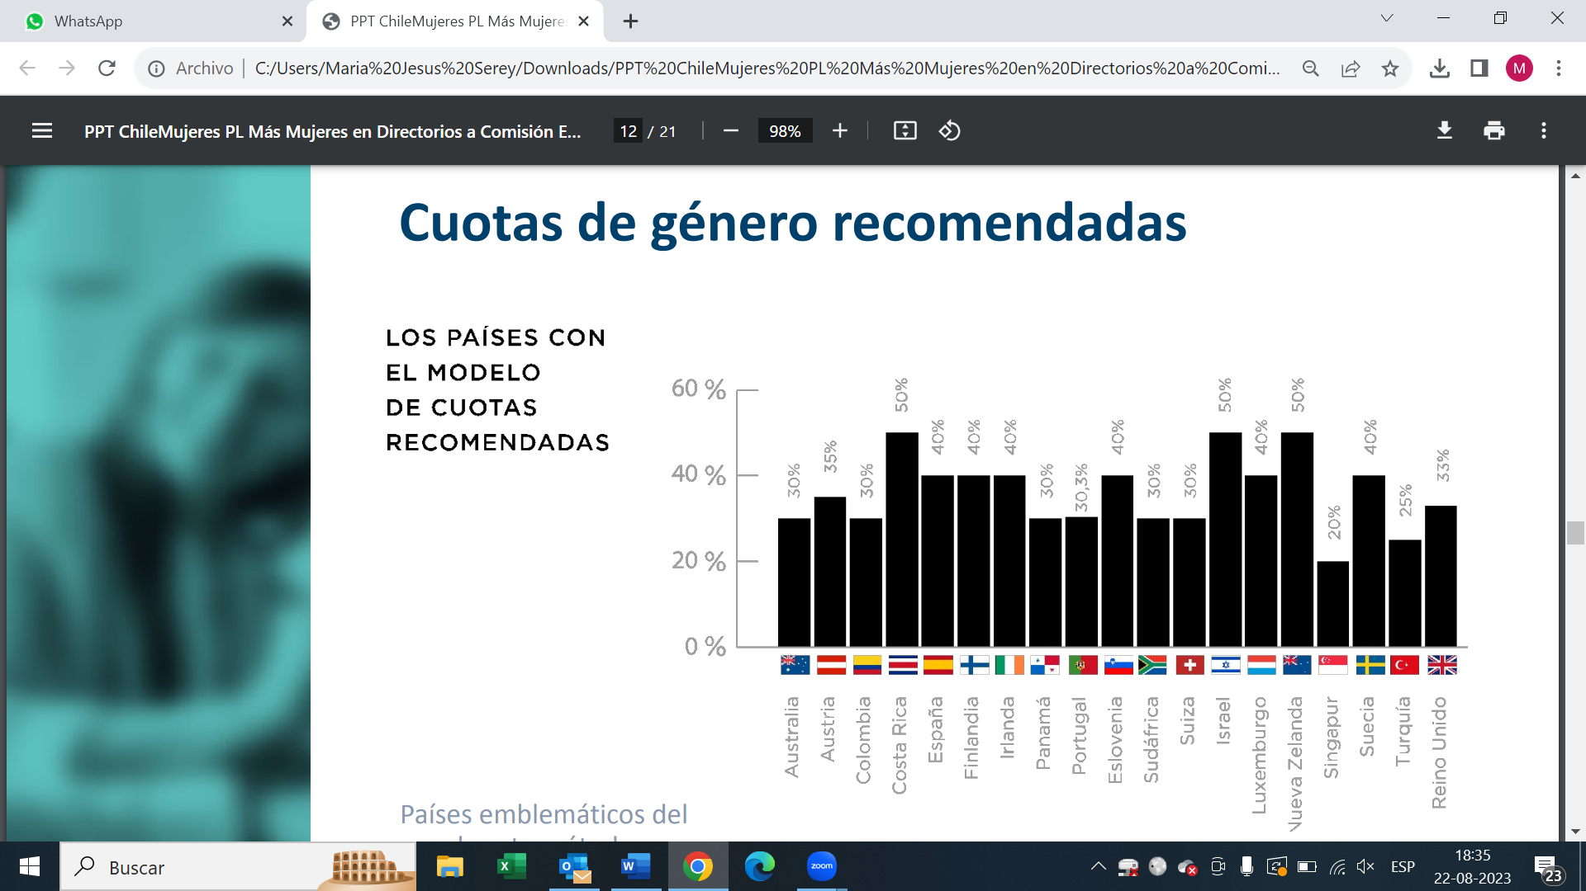

*Modelos de incorporación de mujeres a los directorios*

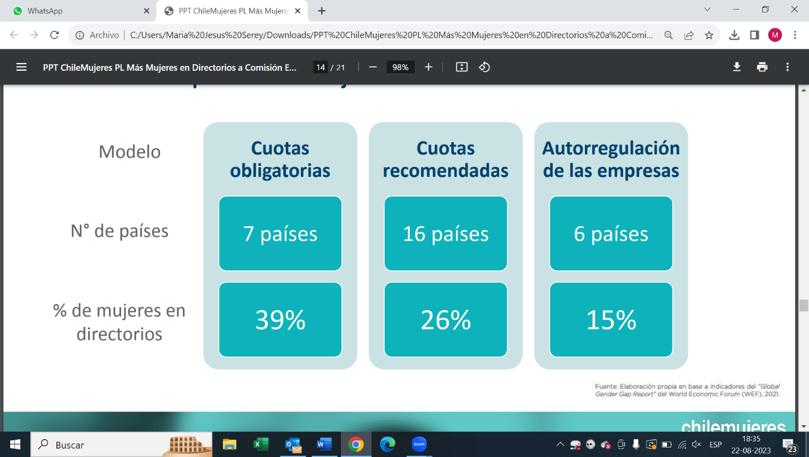

Describió a continuación las propuestas de la Fundación ChileMujeres:

.- Modelo de cuota de género recomendada por el regulador (CMF) de un máximo del 60%, con el deber de cumplir o explicar por parte de las empresas, mediante información pública.

.- Que la misma ley encomiende al Ministerio de Economía, Fomento y Turismo evaluar el comportamiento de las empresas transcurrido 8 años desde la aprobación de la ley, para ver si es necesario transitar al modelo de *cuota obligatoria* mediante un nuevo proyecto de ley.

.- El plazo de 8 años de evaluación coincidiría con el plazo de cumplimiento de los Bonos Vinculados a la Sustentabilidad (SLB), emitidos este año por Chile, en que uno de los KPI de redes sociales (métricas utilizadas para determinar si una estrategia de marketing en redes sociales es eficaz) contempla específicamente aumentar en un 40% el porcentaje de participación de mujeres en directorios de empresas que reportan a la Comisión para el Mercado Financiero (CMF).

Agregó que no solo es importante que más mujeres participen en directorios para que exista una mayor diversidad, sino que sean validadas por sus pares para impulsar los cambios y transformaciones necesarios en las condiciones laborales que permitan a todas las personas ingresar y desarrollarse en igualdad. Así, en su opinión, una cuota recomendada ayudaría a aumentar la participación, sin el problema de validación, dada nuestra cultura.

Finalmente, hizo mención a una serie de propuestas para mejorar el proyecto de ley, a saber:

.- Promover el equilibrio de género en los directorios de las empresas privadas: esto, reemplazando el “integrado al menos por un cuarenta por ciento de mujeres” por el mismo texto de la ley Nº21.356, que establece la representación de género en los directorios de las empresas públicas y sociedades del Estado (SEP): “Las personas de un mismo género no podrán exceder el sesenta por ciento del total de los miembros de los directorios de las sociedades anónimas abiertas y las sociedades anónimas cerradas. En el caso de directorios compuestos por 3 integrantes, las personas del mismo género no podrán exceder de 2", porque, aseguró, tal como está redactado el proyecto de ley, se podría llegar a un 90% de mujeres, por ejemplo.

.- Evitar problemas de los porcentajes: la ley Nº21.356, que establece la representación de género en los directorios de las empresas públicas SEP y sociedades del Estado lo hace en un caso, en los siguientes términos: “En el caso de directorios compuestos por 3 integrantes, las personas del mismo género no podrán exceder de 2."

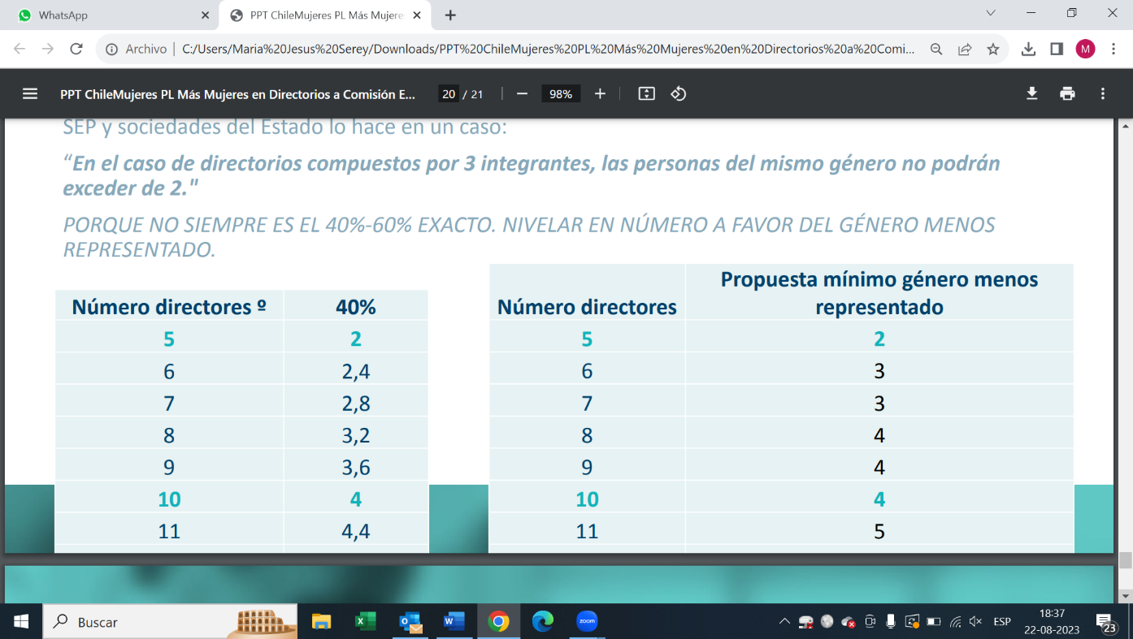

**La Subsecretaria de Economía, señora Javiera Petersen** señaló, a modo de recuento, que han surgido ciertas dudas sobre los datos relacionados a la participación de las mujeres en cargos directivos, y es porque se usan muestras distintas para llegar a ese dato. Así, el 14% corresponde a todas las empresas que reportan a la CMF, empresas que tranzan en bolsa, son 12,6% y empresas IPSA son 21%. Las diferencias en las cifras se explican, aseguró, porque se toman de referencia distintos universos.

Como bien se explicó, el proyecto contempla un mecanismo mixto y de aplicación gradual y que recoge el modelo de *cuota sugerida* durante los primeros seis años. El objetivo es dual, por un lado, avanzar en mayor igualdad, por otro, tener mejores empresas para tener una mejor economía. Las empresas importan para el desarrollo económico del país, en particular, las que se organizan como sociedades anónimas abiertas están especialmente reguladas porque su financiamiento proviene de la emisión de acciones al público, y es por esto mismo que hay normativa que regula el funcionamiento de dichas empresas. Y esto explica que hoy existan normas que limitan la elección y funcionamiento de los directorios, ejemplo de esto son las normas sobre inhabilidades de directores, o cantidad mínima de directores que componen una S.A.

Finalmente recalcó que hoy existe un listado de 500 personas certificadas para ser directores, del cual la mitad son mujeres. El Instituto de Directores de Chile ha entregado 200 certificaciones a mujeres. Es decir, hay mujeres preparadas para hacer esto. Lamentablemente, no se consideran medidas para incorporar mujeres en sus directorios.

**El diputado González, don Félix,** señaló que le llamó la atención que la SOFOFA compartiera los objetivos del proyecto, pero proponga un modelo de *cuotas voluntarias*, y luego la exposición siguiente da cuenta que todos los países con cuota voluntaria no alcanzan el 40% de participación femenina. En este sentido, sostuvo, es importante tener a la vista la idiosincrasia del empresariado chileno, sector que no cumple o no avanza en grandes cambios si no es por medio de obligaciones legales.

**El diputado Calisto** manifestó preocupación al señalar esta medida como una medida contra el empresariado, porque el proyecto no prosperará. Las medidas deben verse como una oportunidad y no como una imposición desde el Estado al empresariado.

**El diputado Matheson** se mostró de acuerdo con lo dicho por el diputado Calisto, pero a su juicio, la obligatoriedad no garantiza la mayor participación de mujeres, ya que quien sea directora de una, puede serlo a la vez de muchas empresas.

**La Subsecretaria de Economía, Javiera Petersen**, reiteró que no es algo nuevo el establecer regulaciones para S.A. abiertas en relación a la composición del directorio. Finalmente, señaló que el proyecto no sólo busca la incorporación de mujeres en espacios de toma de poder, sino que como lo demuestra la evidencia, una mayor participación de mujeres incide en directorios, y repercute en una mayor cantidad de mujeres en los demás estamentos de una empresa.

**La Ministra de Economía (S) señora Javiera Petersen,** se refirió a continuación a las indicaciones presentadas por el Ejecutivo al proyecto de ley, señalando que el objetivo es mantener una fórmula mixta y gradual que permita aumentar la participación de mujeres en los directorios, fijando un equilibrio de género en estos espacios. La propuesta elaborada, que se refleja en las indicaciones, se basa en la recomendación de distintas organizaciones que expusieron ante la comisión, y en la fórmula que contempla la ley Nº21.356 aplicable a empresas públicas del sistema SEP. En este sentido, se reemplaza el requerimiento de una cuota mínima de mujeres por una cuota máxima del género con mayor representación dentro de un directorio, quedando de la siguiente forma:

Año 0 – año 3: Cuota sugerida “personas de un mismo género no podrán exceder el 80%”

Año 3- año 6: Cuota sugerida “personas de un mismo género no podrán exceder el 60%

Año 6 en adelante: Cuota requerida “personas de un mismo género no podrán exceder el 60%”

**La diputada Cid** preguntó en qué términos está definida la palabra “género”.

**El diputado De la Carrera**, en la misma línea, solicitó que se cambie el uso de la palabra “género” por “hombre y mujer”.

**La Ministra de Economía (S) señora Javiera Petersen Muga** señaló que se toma la normativa aplicable a las empresas SEP, que también hace uso de la acepción *género*, y que le parece queda bastante claro a qué se refiere en el artículo transitorio.

**La Ministra de la Mujer y Equidad de Género, señora Antonia Orellana**, señaló que la expresión *género*, refiere al concepto de “equidad de género”. Cosa distinta es el “enfoque de género”, o la “identidad de género”. La legislación vigente reconoce sólo dos géneros, femenino y masculino, cuestión que queda bien delimitada a su juicio. Agregó que la ley de identidad de género no crea géneros, sólo permite el cambio de género registral.

**El diputado De la Carrera** señaló que el proyecto rompe con el derecho de propiedad de las sociedades anónimas, ya que se pasa por sobre el derecho de los dueños de las empresas; y a su vez se afecta la garantía de igualdad ante la ley, pues la norma sólo es oponible a ciertas sociedades.

**La Ministra de Economía (S) señora Javiera Petersen Muga** señaló que ha existido amplio espacio para debatir sobre los cuestionamientos que se hacen actualmente. Agregó que las sociedades anónimas abiertas y especiales requieren una regulación, dado que su mal funcionamiento puede afectar el interés general. Ejemplo de esto es el número mínimo de directores independientes, o la norma de *interlocking*.

**El diputado De la Carrera** explicó que las normas de *interlocking* tienen que ver con la protección de accionistas minoritarios. La protección de la industria, no constituye una expropiación al capital o patrimonio de la empresa.

**V.- VOTACIÓN DE LAS INDICACIONES Y ACUERDOS ADOPTADOS.**

El texto aprobado por la Comisión de Mujeres y Equidad de Género es el siguiente:

***“Artículo único.-*** *Introdúcense en la ley Nº18.046, sobre Sociedades Anónimas, las siguientes modificaciones:*

***1.-*** *Intercálanse, en el artículo 31, los siguientes incisos cuarto y quinto, nuevos, pasando el actual inciso cuarto a ser sexto:*

*“En las sociedades anónimas abiertas y las sociedades anónimas especiales, el directorio deberá estar integrado al menos por un cuarenta por ciento de mujeres. Los estatutos de estas sociedades contemplarán mecanismos para asegurar el cumplimiento de esta proporción al momento de la elección del directorio en la junta de accionistas correspondiente.*

*Si en la elección de directorio, la junta de accionistas contraviene lo dispuesto en el inciso anterior respecto del porcentaje mínimo de integración de mujeres, esta elección deberá repetirse en la misma junta de accionistas hasta cumplir con lo dispuesto en dicho inciso.”.*

A su respecto, se presentaron las siguientes indicaciones:

**1)** Del **Ejecutivo,** para reemplazar el numeral 1.- , por el siguiente:

“1.- Intercálanse, en el artículo 31, los siguientes incisos cuarto y quinto, nuevos, pasando el actual inciso cuarto a ser inciso sexto:

*“En las sociedades anónimas abiertas y las sociedades anónimas especiales, las personas de un mismo género no podrán exceder el sesenta por ciento del total de los miembros de los directorios. Los estatutos de estas sociedades contemplarán mecanismos para asegurar el cumplimiento de esta proporción al momento de la elección del directorio en la junta de accionistas correspondiente.*

*Si en la elección de directorio, la junta de accionistas contraviene lo dispuesto en el inciso anterior respecto del porcentaje máximo de integración, esta elección deberá repetirse en la misma junta de accionistas hasta cumplir con lo dispuesto en dicho inciso.”.”.*

**2)** Del diputado **Joaquín Lavín**, para reemplazar el numeral 1.- del artículo único por uno nuevo, del siguiente tenor:

“1.- Intercálase, en el artículo 31, los siguientes incisos y cuarto, quinto nuevos, pasando el actual inciso cuarto a ser el nuevo inciso sexto:

*“La Comisión para el Mercado Financiero establecerá un porcentaje de mujeres recomendado para la integración de los directorios de las sociedades anónimas abiertas y las sociedades anónimas especiales.*

*De no cumplir con los estándares recomendados por la Comisión para el Mercado Financiero en cada elección de directorio, las sociedades anónimas indicadas precedentemente deberán emitir un informe que explique las razones por las que no se alcanzó el porcentaje recomendado, el que además deberá contener las medidas que se están implementando para incentivar la participación de mujeres. Este informe deberá ser enviado a la Comisión para el Mercado Financiero y publicado por la respectiva sociedad anónima en su sitio web institucional.”.”.*

**3)** De la diputada **Sofía Cid,** para reemplazar el numeral 1.- del artículo único por uno nuevo del siguiente tenor:

“1.- Intercálanse, en el artículo 31, los siguientes incisos cuarto y quinto, nuevos, pasando el actual inciso cuarto a ser sexto:

*“En las sociedades anónimas abiertas y las sociedades anónimas especiales, el directorio deberá estar integrado, al menos, por un cuarenta por ciento de mujeres.*

*Si en la elección de directorio, la junta de accionistas contraviene lo dispuesto en el inciso anterior respecto del porcentaje mínimo de integración de mujeres, la elección no será válida y deberá repetirse íntegramente en la misma junta de accionistas hasta cumplir con lo dispuesto en dicho inciso.”.”.*

*(Esta indicación fue* ***retirada*** *por su autora).*

El **diputado Lavín** explicó su indicación, sosteniendo que se busca evitar la obligatoriedad para las empresas. Si bien ha sido muy beneficiosa la participación de mujeres en los directorios, obligar a las empresas, a su juicio, no es la mejor alternativa, por eso su indicación contempla la incorporación del sistema *cumpla o explique*.

**La Ministra de Economía (S) señora Javiera Petersen Muga** respecto de la indicación del diputado Lavín, señaló que la propuesta de que sea la Comisión para el Mercado Financiero (CMF) la que fije el guarismo, excedería las competencias de la CMF. Se refirió a la importancia de contar con obligaciones en la materia, porque es la única vía que permite aumentar efectivamente la participación de las mujeres en directorios. La cuota requerida es una forma de asegurar dicha participación.

**La diputada Sagardia** manifestó que, a su juicio, las indicaciones del ejecutivo van en la dirección correcta y son concordantes con las disposiciones legales ya aprobadas.

**La Ministra de Economía (S) señora Javiera Petersen Muga** agregó que la norma propuesta es un espejo de la ley vigente para las empresas SEP, y que es una redacción que contó en su oportunidad con los votos favorables de distintos integrantes de la comisión, incluidos los diputados Lavín y Cid.

**\*\*\*\*\*\*\*\***

Puesta en votación la indicación del ejecutivo, **fue rechazada por no alcanzar el quorum requerido.** Votaron a favor las y los diputados Bernales, Bravo, Pérez, Manouchehri, Sagardia y Tello. Votaron en contra las y los diputados Cid, De la Carrera, Matheson, Weisse, Labra y Lavín. **(6-6-0)**

Puesta en votación la indicación del diputado Lavín, **fue rechazada por no alcanzar el quorum requerido.** Votaron a favor las y los diputados Cid, De la Carrera, Matheson, Weisse, Labra y Lavín. Votaron en contra las y los diputados Bernales, Bravo, Pérez, Manouchehri, Sagardia y Tello. **(6-6-0)**

**\*\*\*\*\*\*\*\***

*(“Artículo único.- Modifícase la ley Nº18.046, Ley sobre Sociedades Anónimas, en el siguiente sentido:)*

***2.-*** *Agrégase, en el inciso primero del artículo 32, después del punto y aparte, que pasa a ser punto y seguido, la siguiente oración: “En el caso de las directoras de aquellas sociedades anónimas contempladas en el inciso cuarto del artículo 31, sus suplentes también deberán ser mujeres.”.*

A su respecto, se presentó la siguiente indicación:

**.- )** Del **Ejecutivo,** para reemplazar el numeral 2.-, por el siguiente:

“2.- Agrégase, en el inciso primero del artículo 32, después del punto aparte, que pasa a ser punto seguido, la oración:

*“En el caso de las sociedades anónimas contempladas en el inciso cuarto del artículo 31, los directores y las directoras suplentes deberán ser del mismo género de quienes reemplazan.”.”.*

Puesta en votación la indicación del Ejecutivo **resultó rechazada.** Votaron en contra las y los diputados Bernales, Bravo, Cid, De la Carrera, Labra, Lavín, Manouchehri, Matheson, Pérez, Sagardia, Tello y Weisse. **(0-12-0)**

**\*\*\*\*\*\*\*\***

**“Artículo transitorio.-** Esta ley entrará en vigencia en forma gradual, según las modalidades y plazos siguientes:

**1.-** El porcentaje mínimo de integración de mujeres en los directorios de las sociedades anónimas contempladas en el artículo único, numeral 1, de esta ley será de al menos un veinte por ciento a contar de un mes desde su publicación en el Diario Oficial. Luego, este porcentaje será de al menos un cuarenta por ciento a contar del trigésimo séptimo mes desde su publicación en el Diario Oficial.

**2.-** A contar de un mes desde la publicación de esta ley en el Diario Oficial y hasta antes del septuagésimo cuarto mes, las sociedades anónimas obligadas deberán informar a la Comisión para el Mercado Financiero las razones y fundamentos de su incumplimiento del porcentaje mínimo de veinte o cuarenta por ciento, según corresponda, de integración de mujeres en directorios. Lo anterior, a objeto de que la Comisión ponga esa información a disposición del público en su sitio web institucional. Dicha información deberá ser remitida a través de los medios que la Comisión haya dispuesto al efecto y a más tardar al día hábil siguiente de la elección de directorio respectiva. Con todo, esta información también será publicada por la respectiva sociedad anónima en su propio sitio web institucional, siempre que dicha sociedad disponga de tal medio.

**3.-** La norma que dispone la repetición de elecciones en una misma junta de accionistas, contemplada en el artículo único, numeral 1, de esta ley comenzará a regir a contar del septuagésimo cuarto mes desde su publicación en el Diario Oficial.

**4.-** La norma relativa a las directoras suplentes contemplada en el artículo único, numeral 2, de esta ley comenzará a regir a contar del septuagésimo cuarto mes desde su publicación en el Diario Oficial.”.

A su respecto, se presentaron las siguientes indicaciones:

**1)** Del **Ejecutivo,** para reemplazar el artículo transitorio por el siguiente:

*“Artículo transitorio.- La presente ley entrará en vigencia en forma gradual, según las modalidades y plazos siguientes:*

*1. A contar de un mes desde la publicación de la presente ley en el Diario Oficial, las personas de un mismo género no podrán exceder el ochenta por ciento del total de los miembros de los directorios de las sociedades anónimas contempladas en el numeral 1) del artículo único. Luego, este porcentaje será de un sesenta por ciento a contar del trigésimo séptimo mes desde su publicación en el Diario Oficial.*

*2. A contar de un mes desde la publicación de esta ley en el Diario Oficial y hasta antes del septuagésimo cuarto mes, las sociedades anónimas a que refiere esta normativa deberán informar a la Comisión para el Mercado Financiero las razones y fundamentos de su incumplimiento de los porcentajes máximos de ochenta o sesenta por ciento, según corresponda, de integración de personas de un mismo género en directorios. Lo anterior, a objeto de que la Comisión ponga esa información a disposición del público en su sitio web institucional. Dicha información deberá ser remitida a través de los medios que la Comisión haya dispuesto al efecto y a más tardar al día hábil siguiente de la elección de directorio respectiva. Con todo, esta información también será publicada por la respectiva sociedad anónima en su propio sitio web institucional, siempre que dicha sociedad disponga de tal medio.*

*3. La norma que dispone la repetición de elecciones en una misma junta de accionistas, contemplada en el numeral 1) del artículo único de la presente ley, comenzará a regir a contar del septuagésimo cuarto mes desde su publicación en el Diario Oficial.*

*4. La norma relativa a los directores y las directoras suplentes contemplada en el artículo único, numeral 2) de la presente ley, comenzará a regir a contar del septuagésimo cuarto mes desde su publicación en el Diario Oficial.”.*

**2)** De la diputada **Sofía Cid** para reemplazar el artículo transitorio por uno nuevo del siguiente tenor:

***“Artículo transitorio.-*** *Esta ley entrará en vigencia en forma gradual, según las modalidades y plazos siguientes:*

***1.-*** *Las sociedades anónimas contempladas en el artículo único, numeral 1 de esta Ley, deberán modificar la integración de sus directorios en un plazo de cuarenta y ocho meses desde su publicación en el Diario Oficial. Con todo, para dar cumplimiento a lo dispuesto en esta Ley, la integración deberá modificarse en la próxima renovación de directorio de conformidad con los estatutos. En caso que esta renovación no quedare comprendida dentro de los cuarenta y ocho meses desde la publicación de la presente Ley en el Diario Oficial, la referida sociedad deberá dar cumplimiento a esta Ley en la renovación de directorio inmediatamente siguiente de conformidad con los estatutos. Sin perjuicio de lo anterior, las sociedades anónimas que sujetas a esta Ley podrán dar cumplimiento a la obligación que ella impone en cualquier instante, siempre que se respeten íntegramente los estatutos.*

***2.-*** *A contar del cuadragésimo octavo mes desde la publicación de esta ley en el Diario Oficial, las sociedades anónimas obligadas deberán informar a la Comisión para el Mercado Financiero las razones y fundamentos de su incumplimiento del porcentaje mínimo de integración de mujeres en directorios. Esta información además deberá ser publicada por la respectiva sociedad anónima en su sitio web institucional, siempre que dicha sociedad disponga de tal medio.*

***3.-*** *La norma que dispone la repetición de elecciones en una misma junta de accionistas, contemplada en el artículo único, numeral 1, de esta Ley comenzará a regir a contar del cuadragésimo octavo mes desde su publicación en el Diario Oficial, y tendrá lugar cuando deba renovarse el directorio, según lo establezca su estatuto.”*

**3)** Del diputado **Joaquín Lavín,** para eliminar el numeral 2.- del artículo transitorio, pasando el 3.- a ser 2.- y así sucesivamente.

*(No se admiten indicaciones para eliminar; se entienden como solicitud de votación separada).*

*Esta indicación fue retirada por su autor.*

**\*\*\*\*\*\*\*\***

Puesta en votación la indicación del Ejecutivo **resultó rechazada.** Votaron en contra las y los diputados Bernales, Bravo, Cid, De la Carrera, Labra, Lavín, Manouchehri, Matheson, Pérez, Sagardia, Tello y Weisse. **(0-12-0)**

Puesta en votación la indicación de la diputada Cid, **resultó rechazada** por no alcanzar el quórum requerido. Votaron a favor las y los diputados Cid, De la Carrera, Labra, Lavín, Matheson, Weisse. Votaron en contra las y los diputados Tello, Bernales, Bravo, Pérez, Manouchehri, Sagardia **(6-6-0).**

**VI. INDICACIONES DECLARADAS INADMISIBLES.**

No hubo.

**VII. ARTÍCULOS E INDICACIONES RECHAZADOS POR LA COMISIÓN.**

**1.- ARTÍCULOS RECHAZADOS:**

No hay artículos en esta condición, pues tanto el artículo único, así como el artículo transitorio del proyecto que aprobó previamente la Comisión de Mujeres y Equidad de Género, no fueron objeto de modificación alguna.

**2.- INDICACIONES RECHAZADAS:**

Resultaron rechazadas la totalidad de las indicaciones presentadas al proyecto y sometidas a votación ante esta comisión, a saber, las siguientes:

**1.-** Del **Ejecutivo,** para reemplazar el numeral 1.-, por el siguiente:

“1.- Intercálanse, en el artículo 31, los siguientes incisos cuarto y quinto, nuevos, pasando el actual inciso cuarto a ser inciso sexto:

*“En las sociedades anónimas abiertas y las sociedades anónimas especiales, las personas de un mismo género no podrán exceder el sesenta por ciento del total de los miembros de los directorios. Los estatutos de estas sociedades contemplarán mecanismos para asegurar el cumplimiento de esta proporción al momento de la elección del directorio en la junta de accionistas correspondiente.*

*Si en la elección de directorio, la junta de accionistas contraviene lo dispuesto en el inciso anterior respecto del porcentaje máximo de integración, esta elección deberá repetirse en la misma junta de accionistas hasta cumplir con lo dispuesto en dicho inciso.”.”.*

**2.-** Del diputado **Joaquín Lavín**, para reemplazar el numeral 1.- del artículo único por uno nuevo, del siguiente tenor:

“1.- Intercálase, en el artículo 31, los siguientes incisos y cuarto, quinto nuevos, pasando el actual inciso cuarto a ser el nuevo inciso sexto:

*“La Comisión para el Mercado Financiero establecerá un porcentaje de mujeres recomendado para la integración de los directorios de las sociedades anónimas abiertas y las sociedades anónimas especiales.*

*De no cumplir con los estándares recomendados por la Comisión para el Mercado Financiero en cada elección de directorio, las sociedades anónimas indicadas precedentemente deberán emitir un informe que explique las razones por las que no se alcanzó el porcentaje recomendado, el que además deberá contener las medidas que se están implementando para incentivar la participación de mujeres. Este informe deberá ser enviado a la Comisión para el Mercado Financiero y publicado por la respectiva sociedad anónima en su sitio web institucional.”.”.*

**3.-** Del **Ejecutivo,** para reemplazar el numeral 2.-, por el siguiente:

“2.- Agrégase, en el inciso primero del artículo 32, después del punto aparte, que pasa a ser punto seguido, la oración:

*“En el caso de las sociedades anónimas contempladas en el inciso cuarto del artículo 31, los directores y las directoras suplentes deberán ser del mismo género de quienes reemplazan.”.”.*

**4.-** Del **Ejecutivo,** para reemplazar el artículo transitorio por el siguiente:

*“Artículo transitorio.- La presente ley entrará en vigencia en forma gradual, según las modalidades y plazos siguientes:*

*1. A contar de un mes desde la publicación de la presente ley en el Diario Oficial, las personas de un mismo género no podrán exceder el ochenta por ciento del total de los miembros de los directorios de las sociedades anónimas contempladas en el numeral 1) del artículo único. Luego, este porcentaje será de un sesenta por ciento a contar del trigésimo séptimo mes desde su publicación en el Diario Oficial.*

*2. A contar de un mes desde la publicación de esta ley en el Diario Oficial y hasta antes del septuagésimo cuarto mes, las sociedades anónimas a que refiere esta normativa deberán informar a la Comisión para el Mercado Financiero las razones y fundamentos de su incumplimiento de los porcentajes máximos de ochenta o sesenta por ciento, según corresponda, de integración de personas de un mismo género en directorios. Lo anterior, a objeto de que la Comisión ponga esa información a disposición del público en su sitio web institucional. Dicha información deberá ser remitida a través de los medios que la Comisión haya dispuesto al efecto y a más tardar al día hábil siguiente de la elección de directorio respectiva. Con todo, esta información también será publicada por la respectiva sociedad anónima en su propio sitio web institucional, siempre que dicha sociedad disponga de tal medio.*

*3. La norma que dispone la repetición de elecciones en una misma junta de accionistas, contemplada en el numeral 1) del artículo único de la presente ley, comenzará a regir a contar del septuagésimo cuarto mes desde su publicación en el Diario Oficial.*

*4. La norma relativa a los directores y las directoras suplentes contemplada en el artículo único, numeral 2) de la presente ley, comenzará a regir a contar del septuagésimo cuarto mes desde su publicación en el Diario Oficial.”.*

**5.-** De la diputada **Sofía Cid** para reemplazar el artículo transitorio por uno nuevo del siguiente tenor:

*“Artículo transitorio.- Esta ley entrará en vigencia en forma gradual, según las modalidades y plazos siguientes:*

*1.- Las sociedades anónimas contempladas en el artículo único, numeral 1 de esta Ley, deberán modificar la integración de sus directorios en un plazo de cuarenta y ocho meses desde su publicación en el Diario Oficial. Con todo, para dar cumplimiento a lo dispuesto en esta Ley, la integración deberá modificarse en la próxima renovación de directorio de conformidad con los estatutos. En caso que esta renovación no quedare comprendida dentro de los cuarenta y ocho meses desde la publicación de la presente Ley en el Diario Oficial, la referida sociedad deberá dar cumplimiento a esta Ley en la renovación de directorio inmediatamente siguiente de conformidad con los estatutos. Sin perjuicio de lo anterior, las sociedades anónimas que sujetas a esta Ley podrán dar cumplimiento a la obligación que ella impone en cualquier instante, siempre que se respeten íntegramente los estatutos.*

*2.- A contar del cuadragésimo octavo mes desde la publicación de esta ley en el Diario Oficial, las sociedades anónimas obligadas deberán informar a la Comisión para el Mercado Financiero las razones y fundamentos de su incumplimiento del porcentaje mínimo de integración de mujeres en directorios. Esta información además deberá ser publicada por la respectiva sociedad anónima en su sitio web institucional, siempre que dicha sociedad disponga de tal medio.*

*3.- La norma que dispone la repetición de elecciones en una misma junta de accionistas, contemplada en el artículo único, numeral 1, de esta Ley comenzará a regir a contar del cuadragésimo octavo mes desde su publicación en el Diario Oficial, y tendrá lugar cuando deba renovarse el directorio, según lo establezca su estatuto.”.*

**VIII.- ADICIONES Y ENMIENDAS AL TEXTO APROBADO POR LA COMISIÓN MATRIZ.**

Al haberse rechazado la totalidad de las indicaciones presentadas ante esta comisión al proyecto sometido a su consideración, no hay modificación alguna al texto aprobado por la comisión matriz, en este caso la de Mujeres y Equidad de Género.

**Sala de la Comisión, a 17 de octubre de 2023.**

Tratado y acordado en sesiones de fecha 11 y 25 de julio, 1, 8, y 22 de agosto, y 17 de octubre de 2023, con la asistencia de las y los diputados señores Boris Barrera, Alejandro Bernales, Ana María Bravo, Miguel Ángel Calisto, Sofía Cid, Gonzalo De la Carrera, Joaquín Lavín, Daniel Manouchehri, Christian Matheson, Miguel Mellado **(Presidente)**, Javiera Morales, Víctor Pino y Flor Weisse.

Así mismo, asistieron, por la vía del reemplazo, las diputadas señoras Paula Labra, Joanna Pérez, Claudia Sagardia y Carolina Tello.

Asistió además la diputada señora María Francisca Bello y el diputado señor Félix González.

**LEONARDO LUEIZA URETA**

Abogado Secretario de la Comisión

1. <http://www.camara.cl/verDoc.aspx?prmID=284801&prmTipo=DOCUMENTO_COMISION>
2. <http://www.camara.cl/verDoc.aspx?prmID=284501&prmTipo=DOCUMENTO_COMISION>